**TRƯỜNG ĐẠI HỌC THỦ DẦU MỘT**

**KHOA KỸ THUẬT- CÔNG NGHỆ**



**TIỂU LUẬN MÔN HỌC**

**THỰC TẬP DOANH NGHIỆP**

**TÌM HIỂU VỀ MONGO DATABASE**

**GVHD: Trần Văn Hữu**

**SVTH: Nguyễn Thanh Thùy**

**1924801030275**

**Nguyễn Thị Hồng Như**

**1924801030229**

**Lã Thị Phương Thảo**

**1924801030262**

**LỚP: D19PM01**

**BÌNH DƯƠNG – 12/2020**

**TRƯỜNG ĐẠI HỌC THỦ DẦU MỘT**

**KHOA KỸ THUẬT- CÔNG NGHỆ**



**TIỂU LUẬN MÔN HỌC**

**THỰC TẬP DOANH NGHIỆP**

**TÌM HIỂU VỀ MONGO DATABASE**

**GVHD: Trần Văn Hữu**

**SVTH: Nguyễn Thanh Thùy**

**1924801030275**

**Nguyễn Thị Hồng Như**

**1924801030229**

**Lã Thị Phương Thảo**

**1924801030262**

**LỚP: D19PM01**

**BÌNH DƯƠNG – 12/2020**

**NHẬN XÉT VÀ CHẤM ĐIỂM CỦA GIẢNG VIÊN**

Họ và tên giảng viên: **Trần Văn Hữu**

Tên đề tài: **TÌM HIỂU VỀ MONGO DATABASE**

Nội dung nhận xét:

**...........................................................................................................................................**

**...........................................................................................................................................**

**...........................................................................................................................................**

**...........................................................................................................................................**

**...........................................................................................................................................**

**...........................................................................................................................................**

**...........................................................................................................................................**

**...........................................................................................................................................**

**...........................................................................................................................................**

**...........................................................................................................................................**

**...........................................................................................................................................**

**Điểm:**

Bằng số: ...................................................

Bằng chữ: ...................................................

**GIẢNG VIÊN CHẤM**

(Ký, ghi rõ họ tên)

**TRẦN VĂN HỮU**

**MỤC LỤC**

**MỤC LỤC** .............................................................................................................

**DANH MỤC HÌNH** ..............................................................................................

**DANH MỤC BẢNG** .................................................................................................

**MỞ ĐẦU** ...........................................................................................................

**LỜI CẢM ƠN** ................................................................................................

**GIỚI THIỆU ĐỀ TÀI** ............................................................................................

1. **Thông tin chung** .......................................................................................
2. **Tính cấp thiết của đề tài** ...........................................................................
3. **Mục tiêu** ......................................................................................................
4. **Nội dung chính** .............................................................................................
5. **Kết quả chính đạt được** ..............................................................................

**CHƯƠNG 1: TỔNG QUAN KHẢO SÁT VÀ PHÂN TÍCH BÀI TOÁN** ...........

1. **Tìm hiểu về mongo database** ……………………………………………

**1.1 MONGO DATABASTE LÀ GÌ?** ...........................................................

* 1. **MongoDB hoạt động như thế nào?** ……………………………………

### **Ưu điểm của MongoDB** …………………………………………………..

* 1. **Nhược điểm của MongoDB** ………………………………………………..

### **1.5** **Nên dùng trong trường hợp nào?** ………………………………………

**1.6 Không nên dùng MongoDB trong trường hợp nào?** ………………….

* 1. **Các công cụ quản trị MongoDB** ………………………………………..

1. **Hướng dẫn cài đặt mongo database** …………………………………….
2. **Một số phần mềm hỗ trợ** ………………………………………………………………………….
   1. **Windows forms** …………………………………………………………………………………….
   2. **Robo mongo ( Robo 3T)** ……………………………………………………………………………
      1. **Giới thiệu về Robo mongo ( Robo 3T )** ……………………………………
      2. **Cài đặt Robo mongo ( Robo 3T )** ………………………….

**3.3 Ngôn ngữ c#** ……………………………………………………………..

**3.4 Nền tảng .NET** …………………………………………………………..

**CHƯƠNG 2: XÂY DỰNG CHƯƠNG TRÌNH QUẢN LÝ THƯ VIỆN TRONG MONGO DATABASE** ……………………………………………………………….

1. **Một số thuật ngữ cơ bản trong Mongo database** …………………………………
2. **Xây dựng cơ sở dữ liệu trong Mongo database** ……………………

## **1. Tạo database trong MongoDB** …………………………………..

**2. Xem database đang sử dụng** ……………………………………

**3. Xem tất cả các database trong hệ thống** ………………………..

## **4 Tạo collection trong MongoDB.** ……………………………………

## **5. Xóa collection trong MongoDB.** ……………………………………

**6. Lấy tất cả dữ liệu trong collection** ……………………………………

**III. Truy vấn dữ liệu trong Mongo database** ……………………………………..

## **1. Truy vấn có điều kiện trong MongoDB** …………………………………

## **2. Chọn lọc các trường cần lấy ra trong MongoDB.** …………………………

1. **Truy vấn nhiều điều kiện trong MongoDB.** ………………………………

## **Phương thức update() trong MongoDB** …………………………………………

**IV. Windows forms quản lý thư viện** ………………………………………

1. **Tạo forms bảng quản lý thư viện** ………………………………
2. **Code c# kết nối Mongo Database với Windows form** …………..

**CHƯƠNG 3: THIẾT KẾ GIAO DIỆN** ............................................................

**1. Giao diện quản lý thư viện** ........................................................................

1. **Giao diện thông tin sinh viên** .....................................................................
2. **Giao diện thông tin sách** …………………………………………………….
3. **Giao diện thông tin nhân viên** ………………………………………………..
4. **Giao diện thông tin phiếu mượn** ……………………………………………

**KẾT LUẬN** ................................................................................................................

**TÀI LIỆU KHAM KHẢO** .......................................................................................

**DANH MỤC HÌNH**

Hình 1.1 Mô hình hoạt động của mongo database …………………………………..

Hình 1.2 Nexus Architecture ………………………………………………………..

Hình 1.3 Robomongo ……………………………………………………………….

Hình 1.4 Cài Mongo database ( B1 ) …………………………………………

Hình 1.5 Cài Mongo database ( B2 ) …………………………………………….

Hình 1.6 Cài Mongo database ( B3 ) ………………………………………………..

Hình 1.7 Cài Mongo database ( B4 ) ………………………………………………..

Hình 1.8 Cài Mongo database ( B5 ) ………………………………………………..

Hình 1.9 Cài Mongo database ( B6 ) ………………………………………………..

Hình 1.10 Cài Mongo database ( B7 ) ………………………………………………..

Hình 1.11 Cài Mongo database ( B8 ) ………………………………………………..

Hình 1.12 Cài đặt MongoDB …………………………………………………

Hình 1.13 Cài đặt MongoDB………………………………………………………………………….

Hình 1.14 Giao diện MongoDB (Sau khi cài đặt)…………………………….

Hình 1.15 Thư mục chứa MongoDB………………………………………….

Hình 1.16 Kết nối tới MongoDB …………………………………………………..

Hình 1.17 Kết nối tới MongoDB……………………………………………..

Hình 1.18 Download Robo 3T……………………………………………………………………….

Hình 1.19 Giao diện Robo 3T (Khi mở lần đầu)………………………………

Hình 1.20 Kết nối tới Mongo ở máy khác……………………………………..

Hình 1.21 Kiểm tra kết nối…………………………………………………….

Hình 1.22 Kết nối tới MongoDB………………………………………………

Hình 1.23 Giao diện Robo (Sau khi kết nối)…………………………………..

Hình 2.1 Tạo database trong MongoDB………………………………………..

Hình 2.2 Xem database đang sử dụng………………………………………….

Hình 2.3 Xem tất cả các database trong hệ thống………………………………

Hình 2.4 Tạo bảng “NHÂN VIÊN”……………………………………………

Hình 2.5 Tạo bảng “SINH VIÊN”……………………………………………..

Hình 2.6 Tạo bảng “PHIẾU MƯỢN”………………………………………….

Hình 2.7 Tạo bảng “SÁCH”……………………………………………………

Hình 2.8 Lấy tất cả dữ liệu trong bảng “SINH VIÊN”…………………………

Hình 2.9 Lấy tất cả dữ liệu trong bảng “PHIẾU MƯỢN”……………………..

Hình 2.10.1 Tìm những sinh viên nhỏ hơn hoặc bằng 21 tuổi ……………….

Hình 2.10.2 Tìm những sinh viên nhỏ hơn hoặc bằng 21 tuổi ………………..

Hình 2.11.1 Tìm những quyển sách xuất bản vào năm 200 ở NXB Văn học ……

Hình 2.11.2 Tìm những sinh viên 20 tuổi hoặc thuộc khoa kinh tế …………….

Hình 2.12 Phương thức update() trong MongoDB …………………………………….

Hình 2.13 Mở cửa sổ làm việc của windows forms…………………………….

Hình 2.14 Tạo một bảng form…………………………………………………..

Hình 2.15 Form mới được tạo…………………………………………………..

Hình 2.16 Tạo tên tiêu đề “QUẢN LÝ THƯ VIỆN”…………………………...

Hình 2.17 Tạo bảng “SINH VIÊN”…………………………………………….

Hình 2.18 Tạo các bảng: “NHÂN VIÊN, SÁCH, PHIẾU MƯỢN, Thoát”…….

Hình 2.19.1 Chèn hình ảnh cho bảng “SINH VIÊN”(B1) …………………….

Hình 2.19.2 Chèn hình ảnh cho bảng “SINH VIÊN”(B2) …………………………

Hình 2.19.3 Chèn hình ảnh cho bảng “SINH VIÊN”(B3) ……………………………

Hình 2.19.4 Chèn hình ảnh cho bảng “SINH VIÊN”(B4) …………………………….

Hình 2.19.5 Chèn hình ảnh cho bảng “SINH VIÊN”(B5) ……………………………..

Hình 2.20 Chèn hình cho các bảng:“ NHÂN VIÊN, SÁCH, PHIẾU MƯỢN ” ……

Hình 2.21 Tạo tên form ( góc trái của form ) ……………………………………..

Hình 2.22 Code nút thoát…………………………………………………………

Hình 2.23 Tạo code nút thêm………………………………………………………..

Hình 2.24 Code nút trở về và tạo 1 class…………………………………………….

Hình 2.25 Tạo các nút còn lại tương tự nút Sinh Viên………………………………

Hình 3.1 Giao diện quản lý thư viện.......................................................................

Hình 3.2 Giao diện thông tin sinh viên.....................................................................

Hình 3.3 Giao diện thông tin sách………………………………………………….

Hình 3.4. Giao diện thông tin nhân viên……………………………………………

Hình 3.5 Giao diện thông tin phiếu mượn………………………………………….

**DANH MỤC BẢNG**

Bảng 2.1 Cú pháp của câu lệnh điều kiện…………………………………………..

**MỞ ĐẦU**

Ngày nay, công nghệ thông tin đã và đang đóng vai trò quan trọng trong đời sống kinh tế, xã hội của nhiều quốc gia trên thế giới, là một phần không thể thiếu trong xã hội năng động, ngày càng hiện đại hóa. Vì vậy, việc tin học hóa vào một số lĩnh vực là hoàn toàn có thể và phù hợp với xu hướng ngày nay.

Xuất phát từ nhu cầu thực tế đó, trong công việc mượn và trả sách của sinh viên, việc quản lý sách sinh viên mượn và trả là một việc không thể thiếu. Nhằm thay thế một số công việc mà trước đó phải thao tác bằng tay trên giấy tờ đạt hiệu quả không cao, mất nhiều thời gian. Vì vậy, chúng em đã thực hiện báo cáo về đề tài “ Tìm hiểu về Mongo database”.

Do trong khuôn khổ thời gian ngắn, trình độ chuyên môn, kinh nghiệm và kiến thức của bản thân còn hạn chế, nên chúng em rất mong được sự góp ý của thầy và các bạn trong lớp, để đề tài nghiên cứu của chúng em ngày càng hoàn thiện hơn và được ứng dụng trong thực tế.

**LỜI CẢM ƠN**

Trước tiên nhóm em xin chân thành gửi lời cảm ơn đến thầy Trần Văn Hữu đã tận tình giúp đỡ, trực tiếp chỉ bảo, hướng dẫn chúng em trong suốt quá trình thực hiện tốt học phần. Trong thời gian làm việc, nhóm em không ngừng tiếp thu nhiều kiến thức bổ ích mà còn học tập được tinh thần làm việc, thái độ nghiên cứu khoa học nghiêm túc, hiệu quả, đây là những điều rất cần thiết cho chúng em trong quá trình học tập.

Một lần nữa, nhóm em xin chân thành cảm ơn!

**GIỚI THIỆU ĐỀ TÀI**

1. **Thông tin chung**

Tên đề tài: Tìm hiểu về mongo database

Sinh viên thực hiện: Nguyễn Thanh Thùy(1924801030275)

Sinh viên thưc hiện: Nguyễn Thị Hồng Như(1924801030229)

Sinh viên thực hiện: Lã Thị Phương Thảo(1924801030262)

Lớp: D19PM01

Hệ đào tạo: Chính quy

1. **Tính cấp thiết của đề tài**

Trong thời đại 4.0 ngày nay, với sự phát triển và bùng nổ của công nghệ thông tin thì vấn đề dữ liệu cần đặc biệt chú ý. Sự bùng nổ công nghệ Web 2.0, nơi các mạng dịch vụ dữ liệu cộng đồng cho phép người dùng tự do tạo nội dung trên web, dẫn đến dữ liệu tăng lên rất nhanh, vượt qua giới hạn xử lý của các Hệ quản trị cơ sở dữ liệu quan hệ truyền thống. Để đáp ứng được nhu cầu phát triển của xã hội, đòi hỏi một cơ sở dữ liệu (CSDL) có thể lưu trữ, xử lý được một lượng dữ liệu lớn một cách nhanh chóng và hiệu quả. Nhờ đó mongo database đã ra đời, thay thế hệ quản trị CSDL quan hệ, giải quyết bài toán trên.

1. **Mục tiêu**

Trong phạm vi đề tài chúng em tìm hiểu cơ bản khái niệm cơ bản mongo database là gì, biết được ưu nhược điểm của mongo database, biết cách cài đặt hệ và sử dụng Mongodb để lưu trữ dữ liệu ( Tạo database, thêm/ xóa/ sữa và truy vấn dữ liệu).

Biết cách xây dựng ứng dụng sủ dụng Mongodb để làm CSDL cho ứng dụng.

1. **Nội dung chính**

Tìm hiểu, xây dựng, ứng dụng những kiến thức cơ bản về mongo database vào việc xây dựng một chương trình quản lý thư viện.

Thiết kế đặc tả hệ thống.

Xây dựng cơ sở dữ liệu dùng để quản lý thư viện.

Xây dựng và kết nối giao diện của chương trình quản lý thư viện với dữ liệu trên mongo database.

Tìm hiểu thêm về ngôn ngữ c#, windows form.

1. **Kết quả chính đạt được**

Xây dựng thành công chương trình quản lý thư viện với các chức năng cơ bản.

Ứng dụng chương trình vào các việc quản lý thư viện như: Tìm sách, truy vấn thông tin sinh viên mượn và trả sách, quản lý các loại sách, …

Với quy mô nhỏ, cộng thêm thời gian không cho phép nên đề tài “ Tìm hiểu về mongo database “ có thể chưa đáp ứng đầy đủ các chức năng hoàn thiện của một chương trình quản lý thư viện. Trong quá trình thực hiện còn nhiều sai sót, do kiến thức còn hạn chế nên sẽ có ít nhiều thiếu sót về việc hiển thị, tối ưu hóa thuật toán. Trong tương lai nhóm em sẽ cố gắng khắc phục những sai sót này.

**CHƯƠNG 1: TỔNG QUAN KHẢO SÁT VÀ PHÂN TÍCH BÀI TOÁN**

1. **Tìm hiểu về mongo database**

**1.1 MONGO DATABASTE LÀ GÌ?**

MongoDB là một dạng phần mềm cơ sở dữ liệu sử dụng mã nguồn mở NoSQL. Nó có thể hỗ trợ trên nhiều nền tảng khác nhau và được thiết kế với mục đích hướng đến đối tượng. MongoDB hoạt động dựa vào các khái niệm Collection và Document. Đồng thời, nó có hiệu suất cao cùng với tính khả dụng tốt và dễ dàng mở rộng.

Các Collection trong MongoDB có cấu trúc cực kỳ linh hoạt. Điều này cho phép dữ liệu không cần thiết phải tuân theo bất kỳ một dạng cấu trúc nào. Vì thế, MongoDB có thể lưu trữ những dữ liệu có cấu trúc đa dạng và phức tạp. Dữ liệu trong MongoDB được lưu bằng định dạng kiểu JSON.

**1.2 MongoDB hoạt động như thế nào?**

- MongoDB hoạt động dưới một tiến trình ngầm service, luôn mở một cổng (Cổng mặc định là 27017) để lắng nghe các yêu cầu truy vấn, thao tác từ các ứng dụng gửi vào sau đó mới tiến hành xử lý.

- Mỗi một bản ghi của MongoDB được tự động gắn thêm một field có tên “_id” thuộc kiểu dữ liệu ObjectId mà nó quy định để xác định được tính duy nhất của bản ghi này so với bản ghi khác, cũng như phục vụ các thao tác tìm kiếm và truy vấn thông tin về sau. Trường dữ liệu “_id” luôn được tự động đánh index (chỉ mục) để tốc độ truy vấn thông tin đạt hiệu suất cao nhất.

- Mỗi khi có một truy vấn dữ liệu, bản ghi được cache (ghi đệm) lên bộ nhớ Ram, để phục vụ lượt truy vấn sau diễn ra nhanh hơn mà không cần phải đọc từ ổ cứng.

- Khi có yêu cầu thêm/sửa/xóa bản ghi, để đảm bảo hiệu suất của ứng dụng mặc định MongoDB sẽ chưa cập nhật xuống ổ cứng ngay, mà sau 60 giây MongoDB mới thực hiện ghi toàn bộ dữ liệu thay đổi từ RAM xuống ổ cứng.

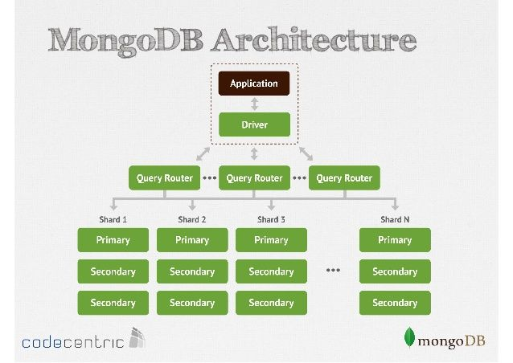

Hình 1.1 Mô hình hoạt động của mongo database

### **Ưu điểm của MongoDB**

MongoDB mang đến cho người dùng khá nhiều lợi ích:

* Linh hoạt trong lưu trữ các kích cỡ dữ liệu khác nhau. Nhờ chúng được lưu dưới dạng JSON nên bạn thoải mái chèn bất kỳ thông tin nào tùy theo nhu cầu sử dụng.
* Tiết kiệm thời gian trong việc kiểm tra sự tương thích về cấu trúc khi thêm, xóa hoặc cập nhật dữ liệu. Nhờ MongoDB không có sự ràng buộc trong một khuôn khổ, quy tắc nhất định nào.
* Bạn dễ dàng mở rộng hệ thống thông qua việc thêm node vào cluster. Cụm các node này đóng vai trò như thư viện chứa các dữ liệu giao tiếp với nhau.
* Tốc độ truy vấn của MongoDB nhanh hơn so với RDBMS do toàn bộ dữ liệu truy vấn đã được ghi đệm lên bộ nhớ RAM. Nhờ thế, những lượt truy vấn sau sẽ được rút ngắn thời gian vì chúng không cần đọc từ ổ cứng.
* Trường dữ liệu “_id” (đại diện cho giá trị duy nhất trong mỗi document) được tự động đánh chỉ mục nên hiệu suất luôn đạt mức cao nhất.

### **1.4 Nhược điểm của MongoDB**

Bên cạnh các ưu điểm, MongoDB vẫn còn tồn tại một số điểm hạn chế mà bạn cần chú ý khi cài đặt và sử dụng:

* Vì dữ liệu không bị ràng buộc nên trong quá trình sử dụng, bạn cần cẩn thận trong mọi thao tác nhằm tránh xảy ra những điều không mong muốn, làm ảnh hưởng đến dữ liệu.
* Chương trình MongoDB tiêu tốn khá nhiều dung lượng bộ nhớ do dữ liệu được lưu dưới dạng key và value. Bên cạnh đó, một số collection chỉ có sự khác biệt về value nên việc lặp lại key là điều khó tránh khỏi. Điều này dẫn đến thừa dữ liệu.
* Thông thường, thời gian để dữ liệu chuyển đổi từ RAM xuống ổ cứng khoảng 60s nên nguy cơ bị mất dữ liệu nếu xảy ra mất điện là điều có thể xảy ra.

### **1.5 Nên dùng trong trường hợp nào?**

Tuy MongoDB khá hữu dụng nhưng không phải bạn có thể dùng nó trong mọi tình huống. Theo kinh nghiệm của Hosting Việt, bạn chỉ dùng MongoDB khi gặp các trường hợp sau:

* Khi website cần có tính năng thêm dữ liệu thường xuyên, bởi MongoDB có thể ghi với tốc độ cao và cực kỳ bảo mật. Điều này giúp trang web không bị downtime khi cập nhật dữ liệu.
* Khi có hệ thống dữ liệu với dung lượng lớn và cần truy vấn nhanh.
* Khi muốn tìm kiếm thông tin trong bộ nhớ nhanh chóng vì MongoDB có tốc độ tìm kiếm thông tin liên quan cực kỳ nhanh.
* Mongo rất thích hợp để sử dụng trong trường hợp máy chủ chưa có hệ quản trị cơ sở dữ liệu.

**1.6 Không nên dùng MongoDB trong trường hợp nào?**

* Nếu website cần nhiều ứng dụng giao dịch (transaction), điển hình như các trang web của ngân hàng thì không nên dùng MongoDB. Do chương trình này không hỗ trợ cơ chế transaction.
* Những ứng dụng cần đến SQL.

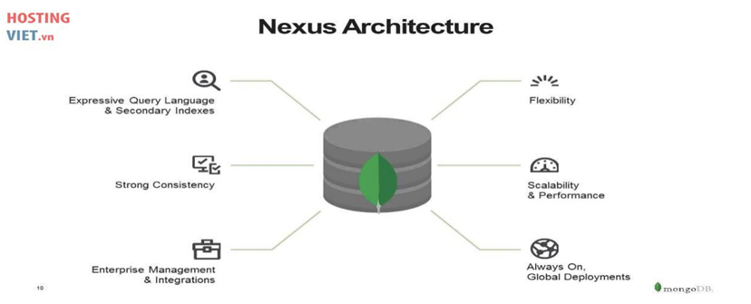

Hình 1.2 Nexus Architecture

* 1. **Các công cụ quản trị MongoDB**

Một số công cụ điển hình như:

* RoboMongo
* UMongo(trước đây là JMongoBrower)
* MongoExplorer
* RockMongo

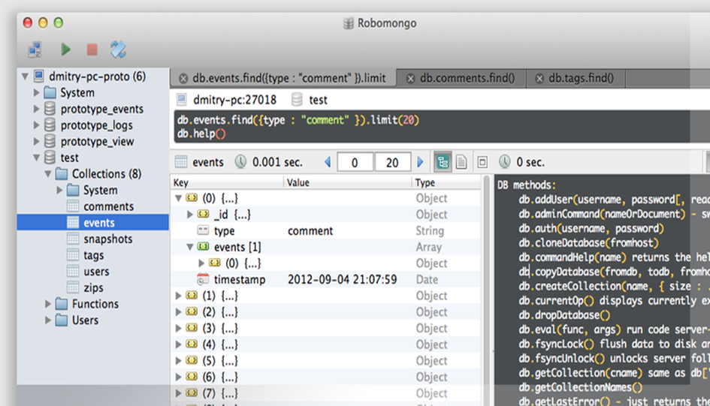

Hình 1.3 Robomongo

1. **Hướng dẫn cài đặt mongo database**

Để cài đặt MongoDB trên Windows, bạn thực hiện các bước theo hướng dẫn sau:

Hãy đi đến địa chỉ <https://www.mongodb.com/download-center/community> và chọn phiên bản phù hợp cho máy tính

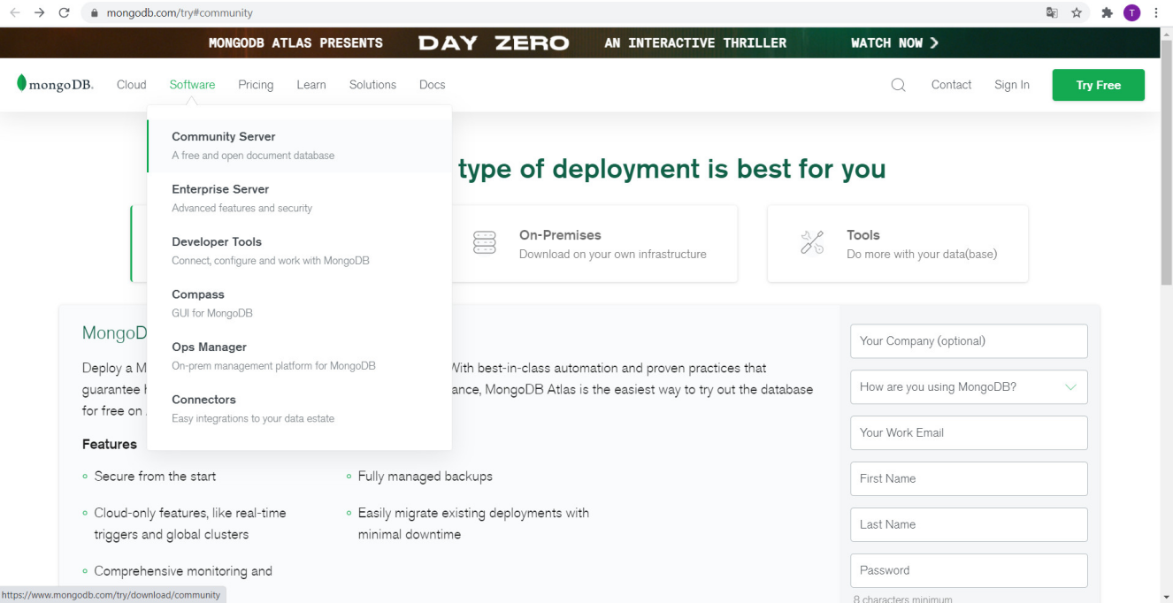

Hình 1.4 Cài Mongo database ( B1 )

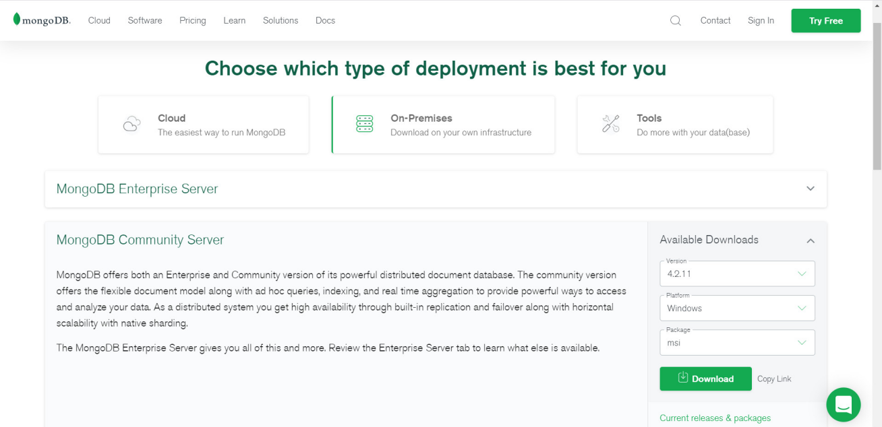

Hình 1.5 Cài Mongo database ( B2 )

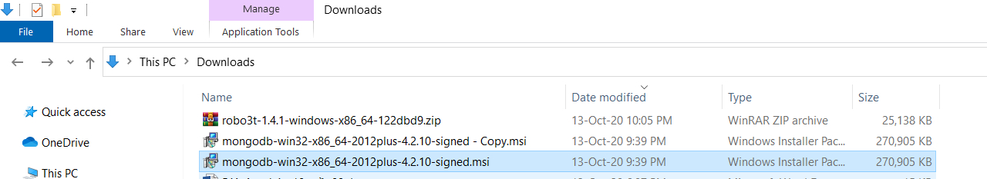

Hình 1.6 Cài Mongo database ( B3 )

Sau khi download gói cài đặt của **MongoDB** về máy, các bạn hãy double click vào tập tin cài đặt này. Một cửa sổ sẽ hiện ra như sau:

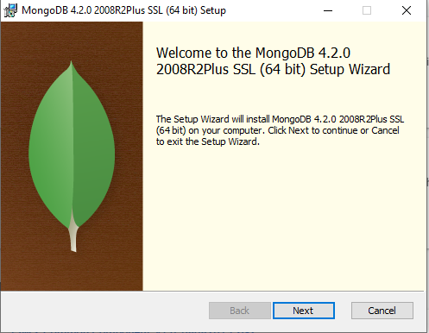

Hình 1.7 Cài Mongo database ( B4 )

Nhấn nút **Next** để tiếp tục..

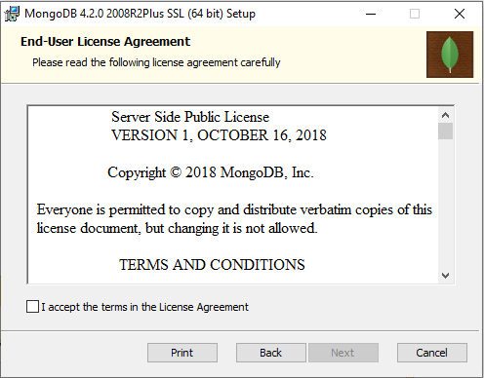

Hình 1.8 Cài Mongo database ( B5 )

Click chọn **I accept the terms in the License Agreement** rồi nhấn **Next**

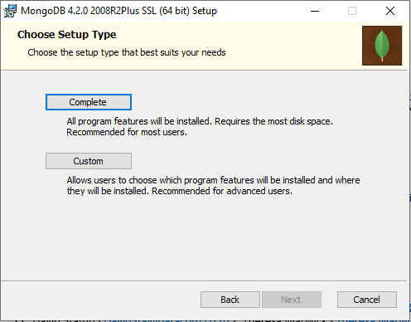

Hình 1.9 Cài Mongo database ( B6 )

Hãy nhấn nút **Complete** để cài đặt hết tất cả các tính năng sẵn có của **MongoDB**

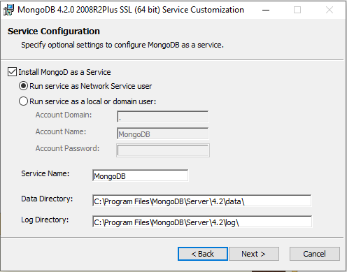

Hình 1.10 Cài Mongo database ( B7 )

Nhấn nút Next để tiếp tục

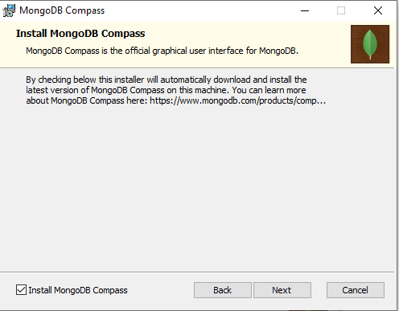

Hình 1.11 Cài Mongo database ( B8 )

Để mặc định để cài đặt MongoDB Compass rồi nhấn nút Next

Nhấn nút **Install** để bắt đầu tiến hành cài đặt

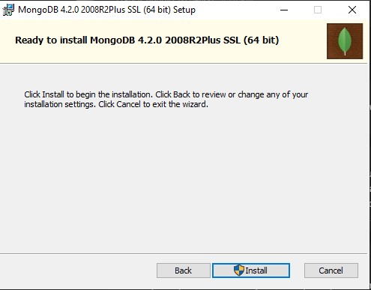

Hình 1.12 Cài đặt MongoDB

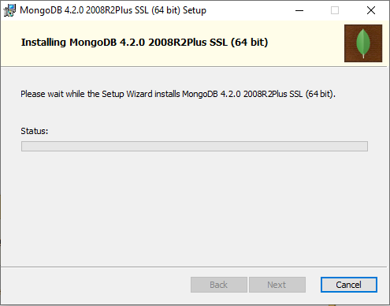

Hình 1.13 Cài đặt MongoDB

Sau khi cài đặt xong:

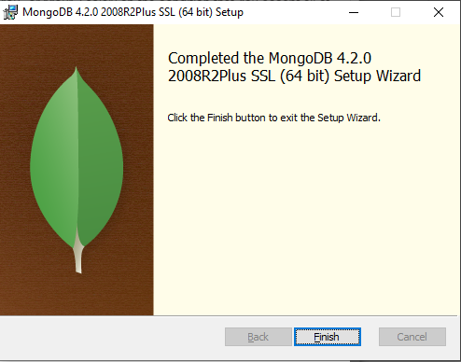

Hình 1.14 Giao diện MongoDB (Sau khi cài đặt)

Hãy nhấn nút **Finish** để hoàn thành việc cài đặt **MongoDB** lên máy

Mặc định, **MongoDB** sẽ được cài đặt ở vị trí **C:\Program Files\MongoDB\Server**

## **Tạo biến môi trường cho MongoDB:**

Chuột phải vào biểu tượng computer hoặc vào computer và click chuột phải -> chọn Properites.

Để chạy, **MongoDB** sẽ cần một thư mục để chứa toàn bộ dữ liệu. Mặc định, thư mục này sẽ có đường dẫn là **C:\data\db**

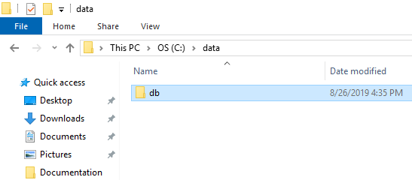

Hình 1.15 Thư mục chứa MongoDB

**MongoDB** sẽ sử dụng tập tin **mongod.exe** nằm trong thư mục **C:\Program Files\MongoDB\Server\4.2\bin** để chạy.

Do đó, hãy mở command line và đi đến thư mục**C:\Program Files\MongoDB\Server\4.2\bin** sau đó chạy **MongoDB** sử dụng tập tin **mongod.exe** này như sau:

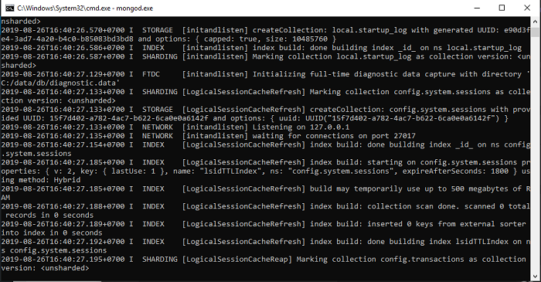

Hình 1.16 Kết nối tới MongoDB

### **Kết nối tới MongoDB**

Để kết nối tới **MongoDB**, chúng ta sẽ sử dụng tập tin **mongo.exe** cũng nằm trong thư mục **C:\Program Files\MongoDB\Server\4.2\bin**.

Kết quả:

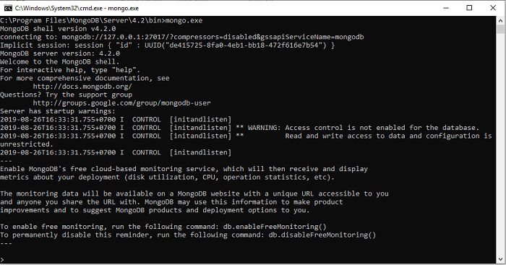

Hình 1.17 Kết nối tới MongoDB

**3. Một số phần mềm hỗ trợ**

**3.1 Windows forms**

Windows Forms hay viết tắt là WinForm là thuật ngữ chỉ việc phát triển các ứng dụng giao diện người dùng bằng cách sử dụng các thành phần xây dựng sẵn (buil in component) còn được gọi là các điều khiển. Hay nói cách khác Windows Forms là một

API (Application programming Interface) cho phép tạo GUI ( Graphical User Interface)

cho các ứng dụng chạy trên desktop. Các điều khiển này dùng để hiển thị thông tin cho người dùng cũng như cho người dùng nhập thông tin vào Windows Forms ra đời đáp ứng nhu cầu tạo ứng dụng nhanh ( Rapid Application Development).

Windows Forms cho phép người phát triển tạo ra các giao diện người sử dụng

Các thành phần khác nhau ( components). Các thành phần này còn được gọi là các điều khiển ( controls). Nhũng điều khiển này cho phép chúng ta thu thập thông tin từ người dùng cũng như trình bày thông tin để người dùng có thể xem.

Một Form được chạy trên một máy tính cục bộ ( local machine) và một form có thể truy cập đến các tài nguyên khác nhau như bộ nhớ, các thư mục, các tệp tin, các cơ sở dữ liệu…

Do đó Windows Forms phù hợp cho các ứng dụng deskop như các ứng dụng quản lý thông tin, các ứng dụng tương tác trực tiếp với người dùng.

**3.2 Robo mongo ( Robo 3T).**

**3.2.1 Giới thiệu về Robo mongo ( Robo 3T )**

Robo 3T hay chính là RoboMongo trước kia (sau khi đã được sửa lỗi, cải thiện)

Robo 3T là công cụ trực quan để làm việc với MongoDB. Giống như khi sử dụng MySQL thì bạn sẽ cài thêm MySQL Workbench để truy vấn dữ liệu trên giao diện vậy.

Thay vì bạn phải mở giao diện dòng lệnh để kết nối, truy vấn… thì với Robo 3T có có giao diện UI người dùng, bạn chỉ cần kéo thả, click chuột… đơn giản hơn rất nhiều.

**3.2.2 Cài đặt Robo mongo ( Robo 3T )**

Để download Robo 3T, chúng ta vào linhk: https://robomongo.org/download

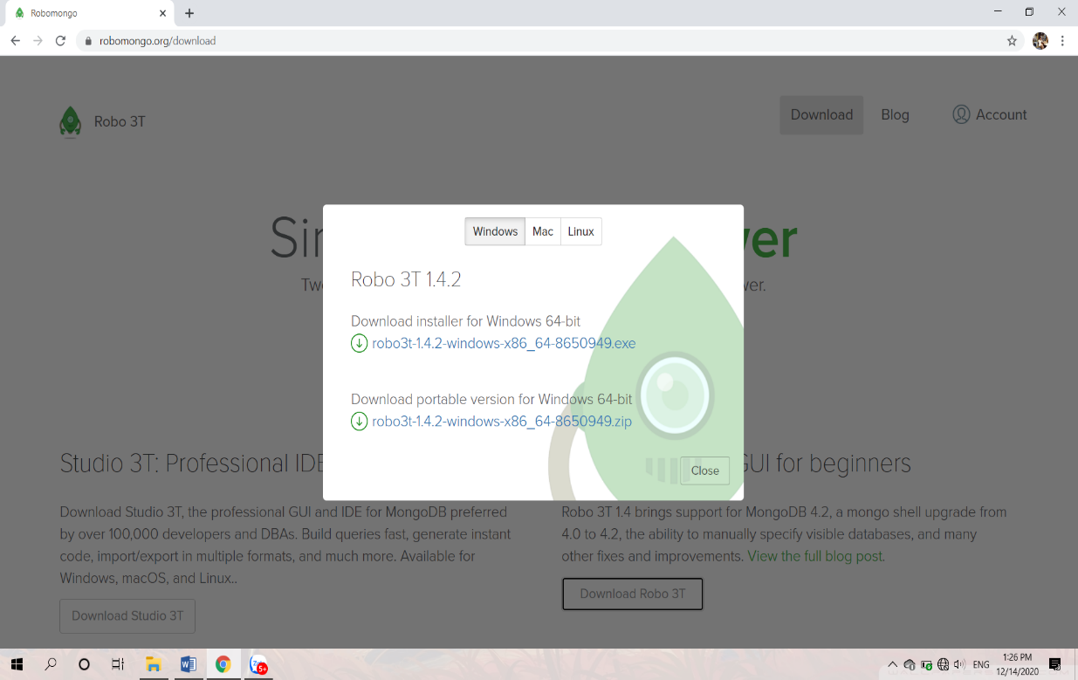

Hình 1.18 Download Robo 3T

Sử dụng Robo 3T

Các bạn giải nén file .zip vừa tải về và click vào file robo3t.exe

Đây là giao diện Robo 3T khi lần đầu mở.

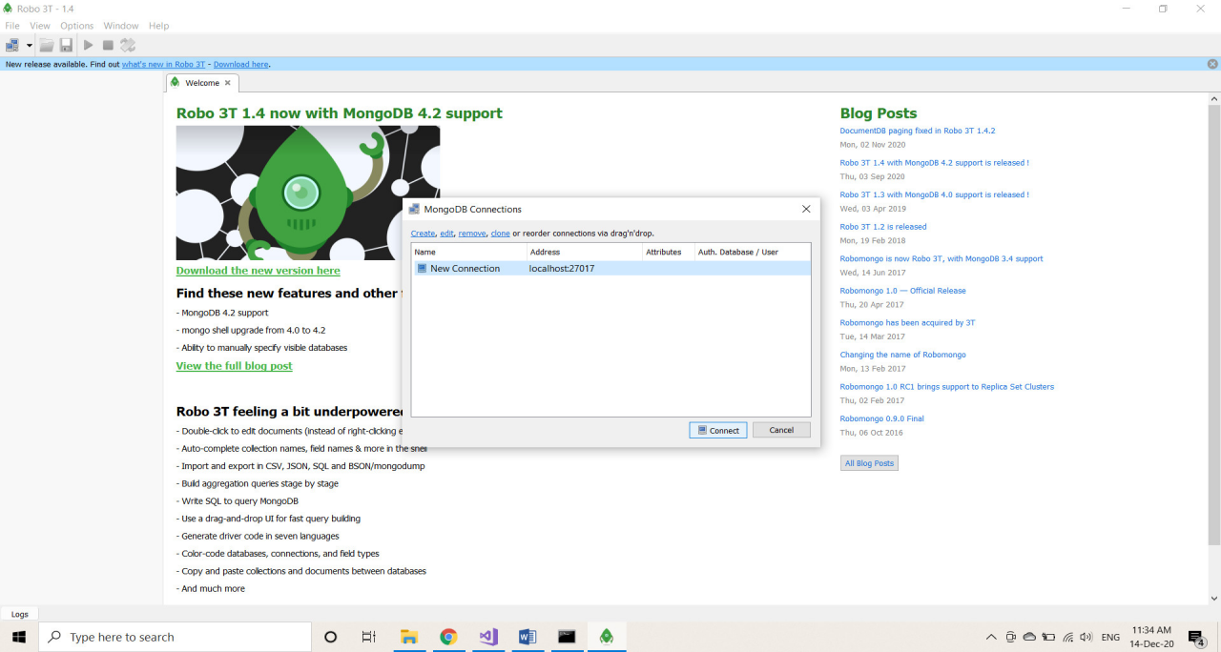

Hình 1.19 Giao diện Robo 3T (Khi mở lần đầu)

Các bạn click vào Create để tạo kết nối tới MongoDB.

Trên Menu có các lựa chọn như Authentication (trường hợp cần username/password), SSH khi bạn kết nối tới MongoDB ở máy khác qua SSH…

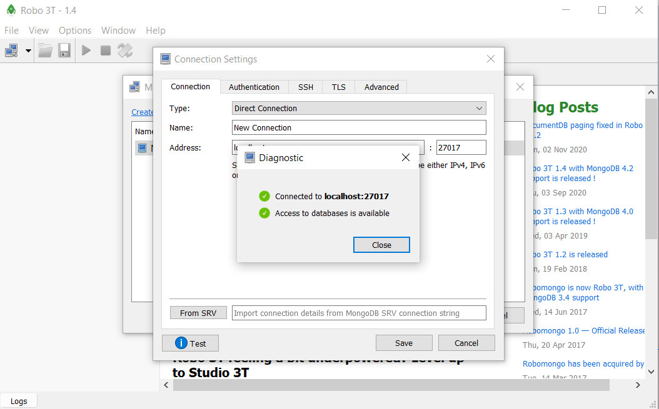

Hình 1.20 Kết nối tới Mongo ở máy khác

Click vào Test để kiểm tra kết nối.

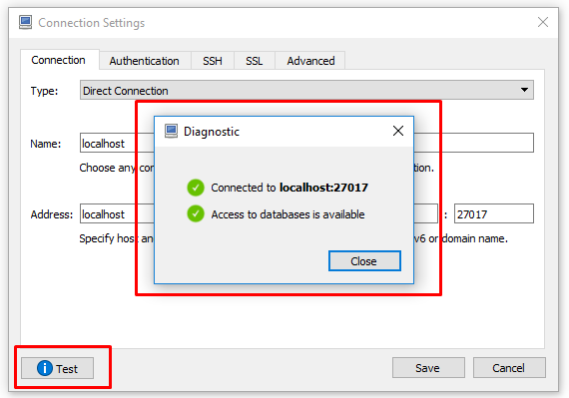

Hình 1.21 Kiểm tra kết nối

Sau khi save lại kết nối (connection) nó sẽ xuất hiện trên bảng connection cho bạn chọn.

Click vào connect để kết nối tới MongoDB.

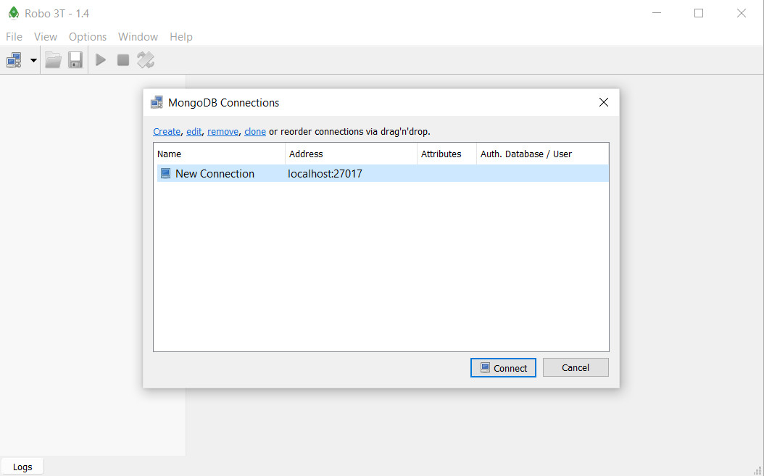

Hình 1.22 Kết nối tới MongoDB

Dưới đây là giao diện Robo 3T sau khi kết nối, phần bên trái là danh sách các database.

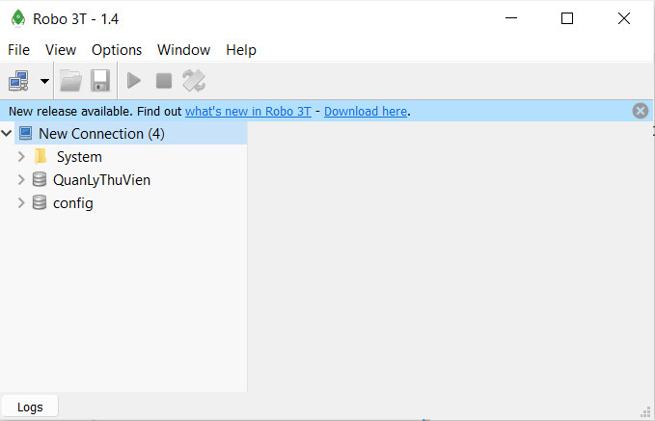

Hình 1.23 Giao diện Robo (Sau khi kết nối)

* 1. **Ngôn ngữ c#**

C# (hay C sharp) là một ngôn ngữ lập trình đơn giản, được phát triển bởi đội ngũ kỹ sư của Microsoft vào năm 2000. C# là ngôn ngữ lập trình hiện đại, hướng đối tượng và được xây dựng trên nền tảng của hai ngôn ngữ mạnh nhất là C++ và Java.

Trong các ứng dụng Windows truyền thống, mã nguồn chương trình được biên dịch trực tiếp thành mã thực thi của hệ điều hành.

Trong các ứng dụng sử dụng .NET Framework, mã nguồn chương trình (C#, VB.NET) được biên dịch thành mã ngôn ngữ trung gian MSIL (Microsoft intermediate language).

Sau đó mã này được biên dịch bởi Common Language Runtime (CLR) để trở thành mã thực thi của hệ điều hành. Hình bên dưới thể hiện quá trình chuyển đổi MSIL code thành native code.

C# với sự hỗ trợ mạnh mẽ của .NET Framework giúp cho việc tạo một ứng dụng Windows Forms hay WPF (Windows Presentation Foundation), phát triển game, ứng dụng Web, ứng dụng Mobile trở nên rất dễ dàng.

**3.4 Nền tảng .NET**

.NET Framework là một nền tảng lập trình và cũng là một nền tảng thực thi ứng dụng chủ yếu trên hệ điều hành Microsoft Windows được phát triển bởi Microsoft. Các chương trình được viết trên nền.NET Framework sẽ được triển khai trong môi trường phần mềm (ngược lại với môi trường phần cứng) được biết đến với tên Common Language Runtime (CLR). Môi trường phần mềm này là một máy ảo trong đó cung cấp các dịch vụ như an ninh phần mềm (security), quản lý bộ nhớ (memory management), và các xử lý lỗi ngoại lệ (exception handling).

.NET framework bao gồm tập các thư viện lập trình lớn, và những thư viện này hỗ trợ việc xây dựng các chương trình phần mềm như lập trình giao diện; truy cập, kết nối cơ sở dữ liệu; ứng dụng web; các giải thuật, cấu trúc dữ liệu; giao tiếp mạng... CLR cùng với bộ thư viện này là 2 thành phần chính của.NET framework.

.NET framework đơn giản hóa việc viết ứng dụng bằng cách cung cấp nhiều thành phần được thiết kế sẵn, người lập trình chỉ cần học cách sử dụng và tùy theo sự sáng tạo mà gắn kết các thành phần đó lại với nhau. Nhiều công cụ được tạo ra để hỗ trợ xây dựng ứng dụng.NET, và IDE (Integrated Developement Environment) được phát triển và hỗ trợ bởi chính Microsoft là Visual Studio.

**CHƯƠNG 2: XÂY DỰNG CHƯƠNG TRÌNH QUẢN LÝ THƯ VIỆN TRONG MONGO DATABASE**

**I. Một số thuật ngữ cơ bản trong Mongo database**

* **_id**: Là trường bắt buộc có trong mỗi document. Trường _id đại diện cho một giá trị duy nhất trong document MongoDB. Trường _id cũng có thể được hiểu là khóa chính trong document. Nếu bạn thêm mới một document thì MongoDB sẽ tự động sinh ra một _id đại diện cho document đó và là duy nhất trong cơ sở dữ liệu MongoDB.
* **Collection**: Là nhóm của nhiều document trong MongoDB. Collection có thể được hiểu là một bảng tương ứng trong cơ sở dữ liệu RDBMS (Relational Database Management System). Collection nằm trong một cơ sở dữ liệu duy nhất. Các collection không phải định nghĩa các cột, các hàng hay kiểu dữ liệu trước.
* **Cursor**: Đây là một con trỏ đến tập kết quả của một truy vấn. Máy khách có thể lặp qua một con trỏ để lấy kết quả.
* **Database**: Nơi chứa các Collection, giống với cơ sở dữ liệu RDMS chúng chứa các bảng. Mỗi Database có một tập tin riêng lưu trữ trên bộ nhớ vật lý. Một mấy chủ MongoDB có thể chứa nhiều Database.
* **Document**: Một bản ghi thuộc một Collection thì được gọi là một Document. Các Document lần lượt bao gồm các trường tên và giá trị.
* **Field**: Là một cặp name – value trong một document. Một document có thể có không hoặc nhiều trường. Các trường giống các cột ở cơ sở dữ liệu quan hệ.
* **JSON**: Viết tắt của JavaScript Object Notation. Con người có thể đọc được ở định dạng văn bản đơn giản thể hiện cho các dữ liệu có cấu trúc. Hiện tại JSON đang hỗ trợ rất nhiều ngôn ngữ lập trình.
* **Index**: Là những cấu trúc dữ liệu đặc biệt, dùng để chứa một phần nhỏ của các tập dữ liệu một cách dễ dàng để quét. Chỉ số lưu trữ giá trị của một fields cụ thể hoặc thiết lập các fields, sắp xếp theo giá trị của các fields này. Index hỗ trợ độ phân tích một cách hiệu quả các truy vấn. Nếu không có chỉ mục, MongoDB sẽ phải quét tất cả các documents của collection để chọn ra những document phù hợp với câu truy vấn. Quá trình quét này là không hiệu quả và yêu cầu MongoDB để xử lý một khối lượng lớn dữ liệu.

**II. Xây dựng cơ sở dữ liệu trong Mongo database**

## **1. Tạo database trong MongoDB**

Tạo database có tên là QuanLyThuVien

use QuanLyThuVien

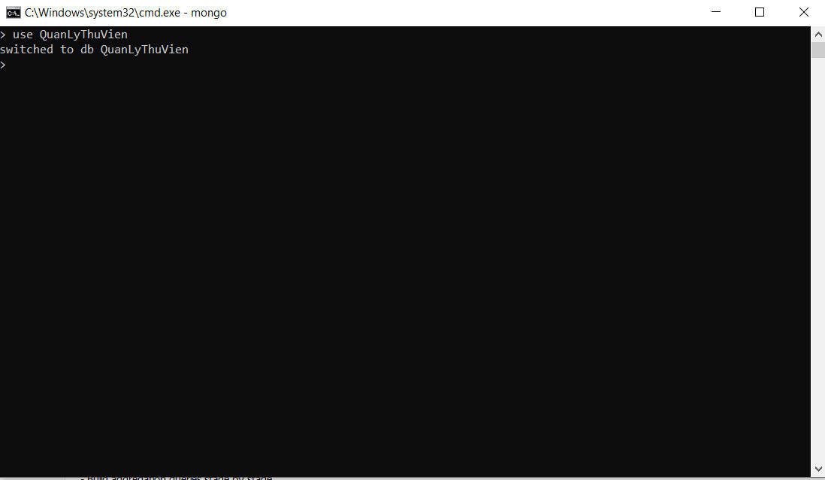

Hình 2.1 Tạo database trong MongoDB

**2 Xem database đang sử dụng**

Để xem database đang sử dụng(current database) thì chúng ta sử dụng lệnh: db

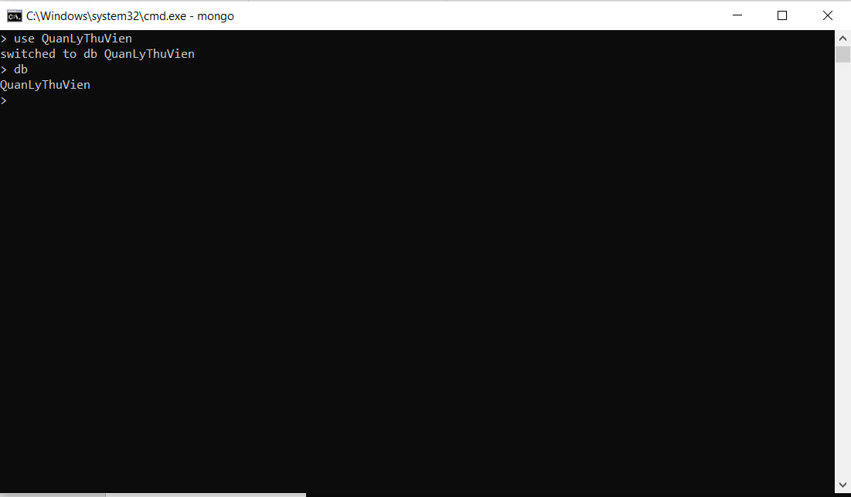

Hình 2.2 Xem database đang sử dụng

**3. Xem tất cả các database trong hệ thống**

Để xe tất cả các database đã được tạo trên MongoDB thì sử dụng lệnh sau: show db

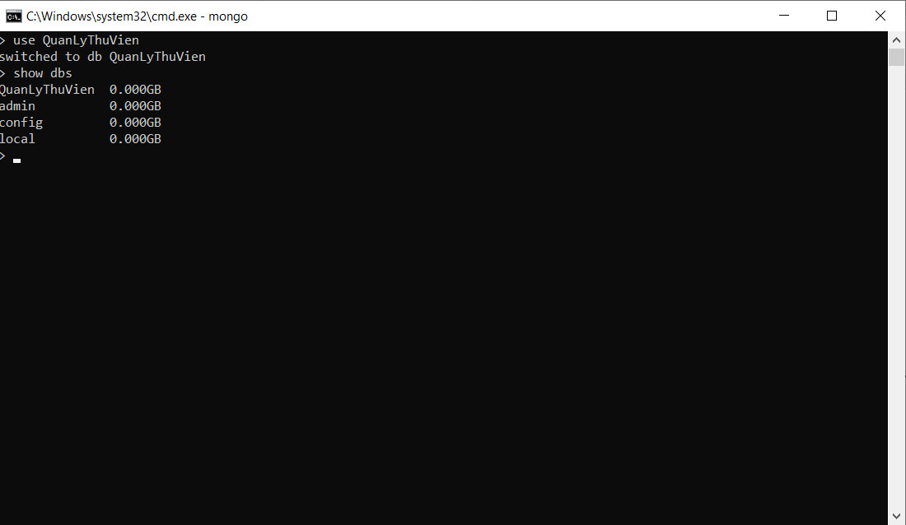

Hình 2.3 Xem tất cả các database trong hệ thống

*- Chú ý*: Lệnh này sẽ chỉ hiện ra các database đã có ít nhất một collection(hiểu như table trong MySql), còn nếu chưa có thì nó sẽ không hiện ra.

## **4 Tạo collection trong MongoDB.**

-Nếu như trong các hệ quản trị cơ sở RDBMS trước đây có các table để lưu trữ dữ liệu, thì trong MongoDB chúng được thay thế với một khái niệm hoàn toàn mới là các Collection.

Để tạo collection trong MongoDB mọi người sử dụng cú pháp:

db.createCollection(collectionName, option)

**Trong đó**:

* collectionName là tên của collection các bạn muốn tạo.
* option là một đối tượng chứa các tùy chọn riêng cho collection

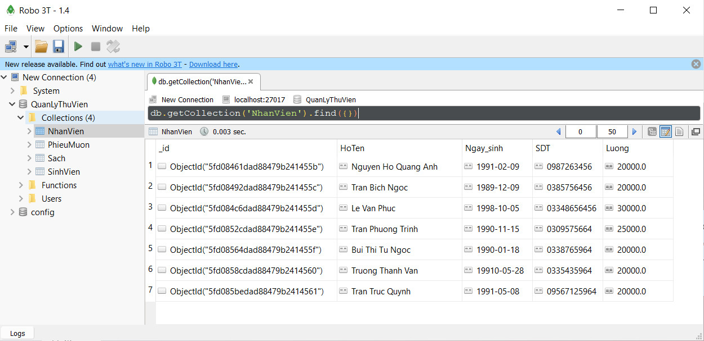

Hình 2.4 Tạo bảng “NHÂN VIÊN”

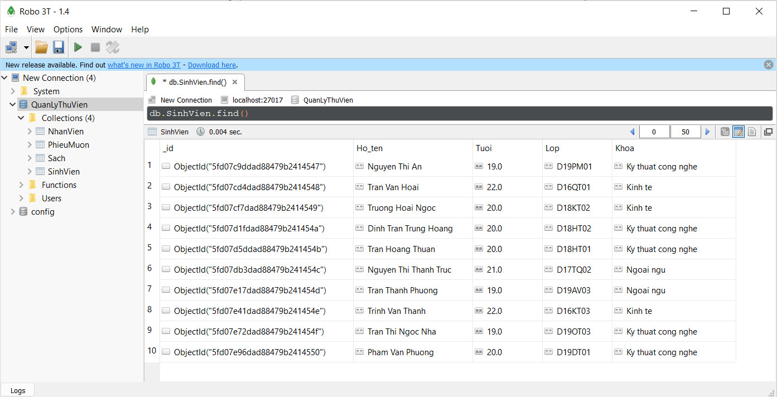

Hình 2.5 Tạo bảng “SINH VIÊN”

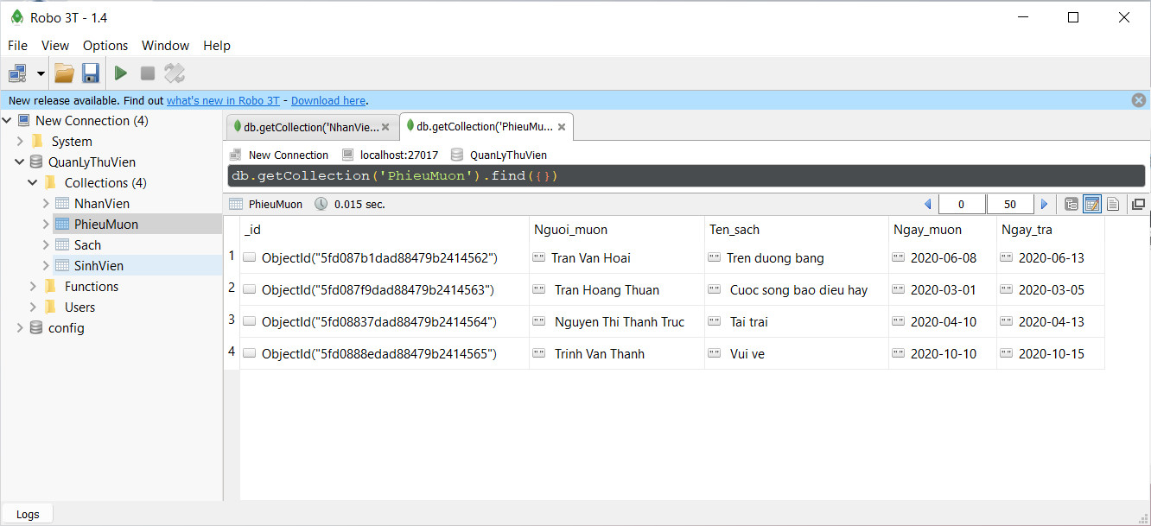

Hình 2.6 Tạo bảng “PHIẾU MƯỢN”

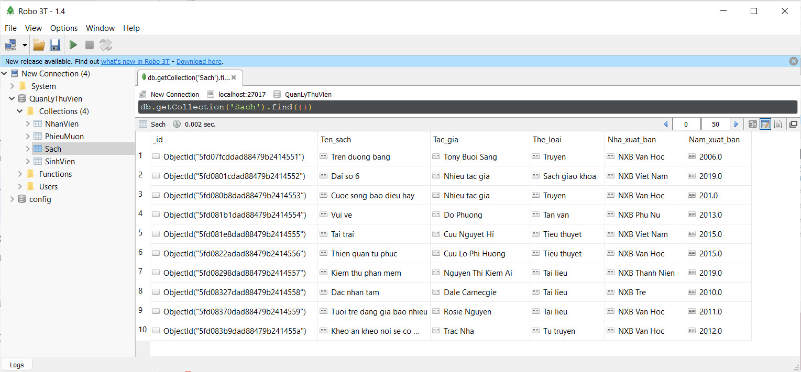

Hình 2.7 Tạo bảng “SÁCH”

## **5. Xóa collection trong MongoDB.**

-Để xóa một collection trong MongoDB chúng ta sử dụng cú pháp:

db.collectionName.drop()

**6. Lấy tất cả dữ liệu trong collection**

Để lấy tất cả dữ liệu trong collection chúng ta sử dụng phương thức find() với cú pháp sau:

db.collectionName.find()

Trong đó collectionName là tên của collection mà các bạn muốn truy vấn. Nếu như bạn muốn dữ liệu trả về được hiển thị theo cấu trúc đã được định sẵn thì chỉ cần thêm hàm pretty() vào phía sau hàm find().

db.collectionName.find().prettey()

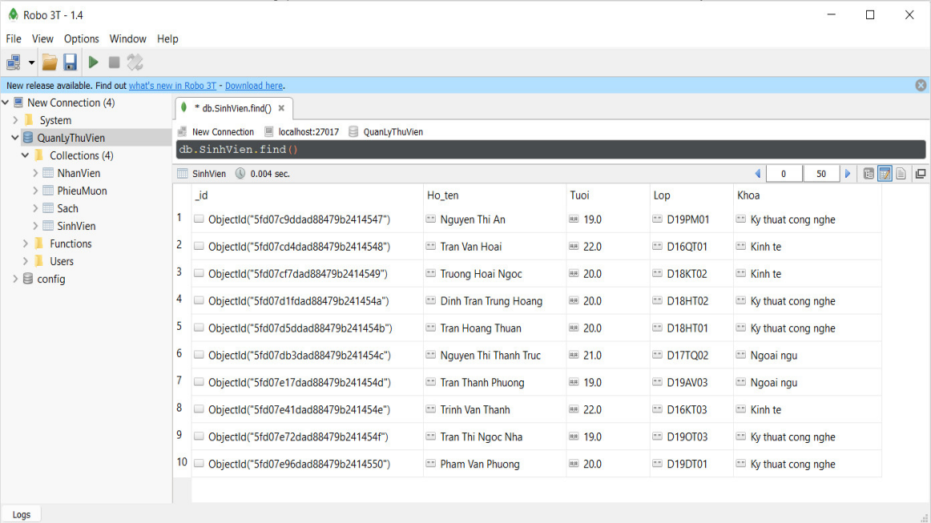

Hình 2.8 Lấy tất cả dữ liệu trong bảng “SINH VIÊN”

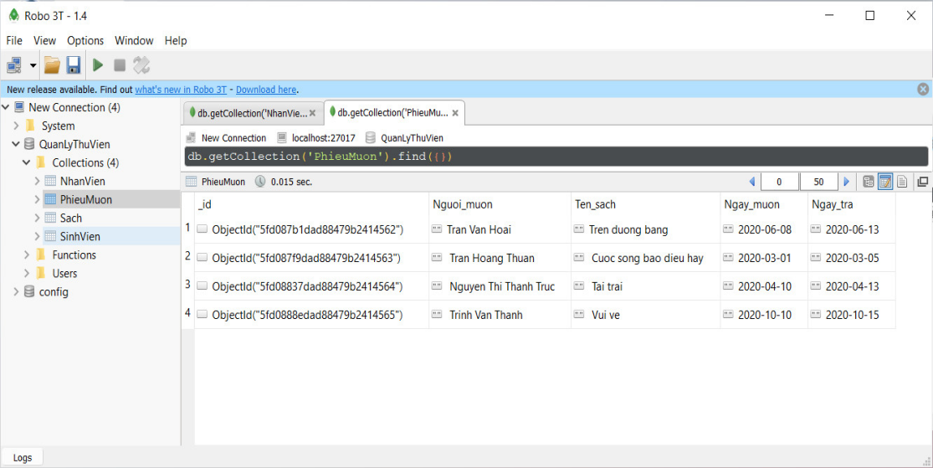

Hình 2.9 Lấy tất cả dữ liệu trong bảng “PHIẾU MƯỢN”

**III. Truy vấn dữ liệu trong Mongo database**

## **1. Truy vấn có điều kiện trong MongoDB**

Để truy vấn có điều kiện trong MongoDB thì bạn cũng sử dụng cú pháp tương tự như phần 1, nhưng lúc này chúng ta sẽ thêm điều kiện vào trong hàm find() với cú pháp sau:

db.collectionName.find(condition)

Cú pháp của các mệnh đề điều kiện:

| **Phép toán** | **Cú pháp** |
| --- | --- |
| Bằng(Equality) | {key: value} |
| Nhỏ hơn (Less Than) | {key: {$lt: value}} |
| Nhỏ hơn bằng (Less Than Equals) | {key: {$lte: value}} |
| Lơn hơn (Greater Than) | {key: {$gt: value}} |
| Lớn hơn bằng (Greater Than Equals) | {key: {$gte: value}} |
| Khác (Not Equals) | {key: {$ne: value}} |
| Trong ( In) | {key: {$in: [value1, value2,..]}} |
| Không Thuộc (Not In) | {key: {$nin: [value1, value2,..]}} |

Bảng 2.1 Cú pháp của câu lệnh điều kiện

Tìm những sinh viên nhỏ hơn hoặc bằng 21 tuổi

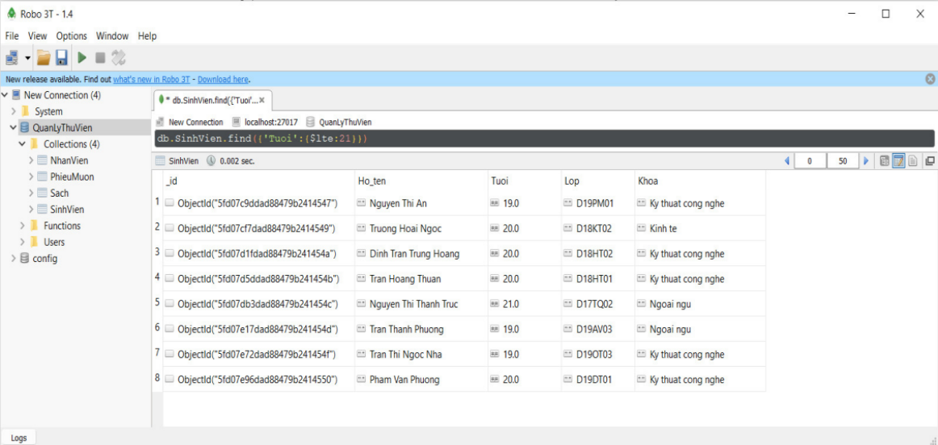

Hình 2.10.1

Tìm những quyển sách xuất bản sau năm 2010

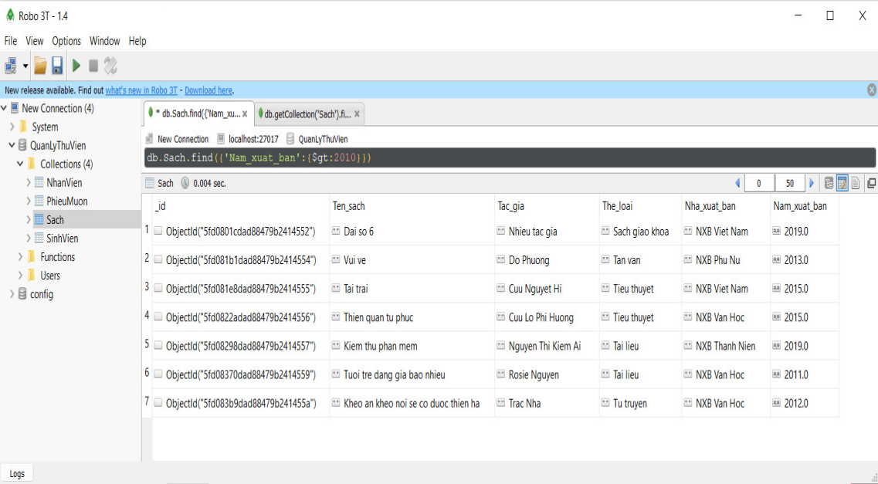

Hình 2.10.2

## **2. Chọn lọc các trường cần lấy ra trong MongoDB.**

-Để chọn lọc các trường cần hiển thị ra trong 1 collection thì các bạn sử dụng phương thức find() với cú pháp sau:

db.collectionName.find(objectwhere, objectselect)

Trong đó:

* objectwhere là object chứa các điều kiện ở các phần trên. Nếu bạn không muốn lọc theo điều kiện thì bạn để một object rỗng vào.
* objectselect là obejct chứa các trường dữ liệu cần lấy ra. Mặc định thì nó sẽ lấy cả _id, nên nếu như bạn không muốn hiển thị _id thì bạn cần thêm _id: 0 vào object.

**3. Truy vấn nhiều điều kiện trong MongoDB.**

-Trong MongoDB cũng có hỗ trợ chúng ta truy vấn nhiều điều kiện trên một lần khai báo, với các toán tử AND,OR Như trong SQL.

**AND**

Để thực hiện phép toán này thì các bạn chỉ cần thêm các điều kiện cảu câu truy vấn vào trong object chứa điều kiện bind vào trong phương thức find.

Cú pháp: db.collectionName.find( { $and: [ {key 1: value1}, {key 2: value 2} ] } )

Tìm những quyển sách xuất bản vào năm 200 ở NXB Văn học

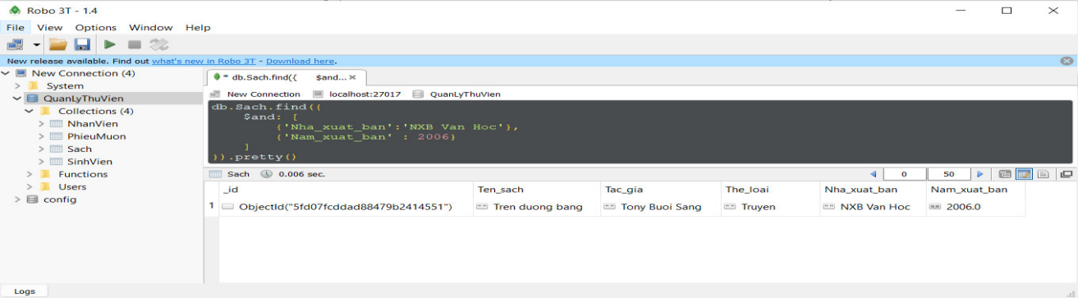

Hình 2.11.1

### **OR**

-Để sử dụng mệnh đề or (hoặc) trong MongoDB thì chúng ta cần phải truyền một key scope có tên là $or vào làm key chứa mảng các điều kiện hoặc, theo cú pháp:

Cú pháp: db.collectionName.find( { $or: [ {key 1: value1}, {key 2: value 2} ] } )

Tìm những sinh viên 20 tuổi hoặc thuộc khoa kinh tế

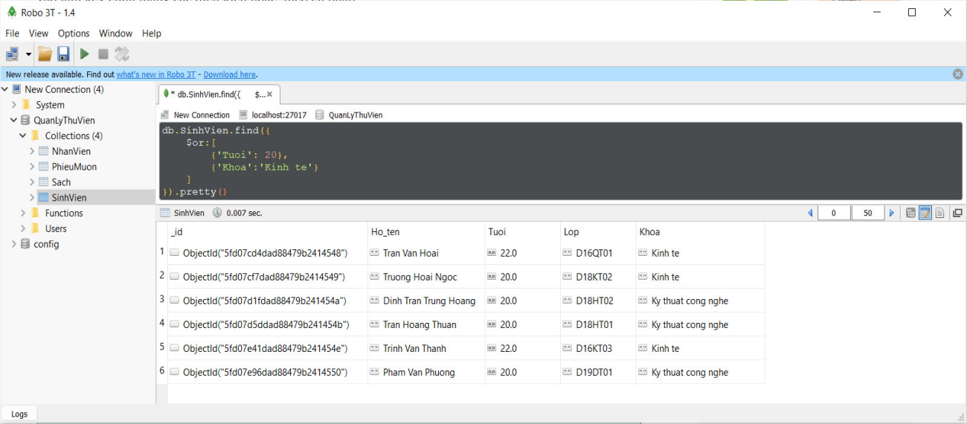

Hình 2.11.2

## **Phương thức update() trong MongoDB**

Phương thức update() cập nhật các giá trị trong Document đang tồn tại.

### Cú pháp: db.collectionName.update( selection_name, update_data)

Thay đổi họ tên từ "Nguyen Ho Quang Anh" thành "Nguyen Quang Anh" cho nhân viên có số điện thoại 0987263456 trong bảng NhanVien.

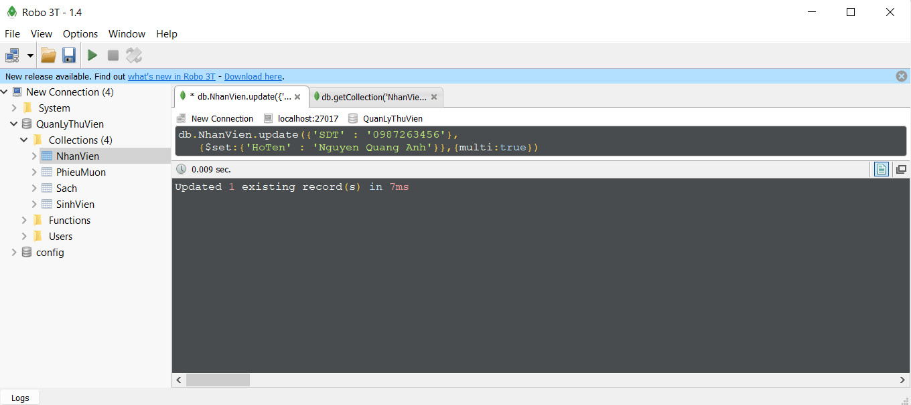

Hình 2.12

**IV. Windows forms quản lý thư viện**

1. **Tạo forms bảng quản lý thư viện**
   * Mở cửa sổ làm việc của windows forms:

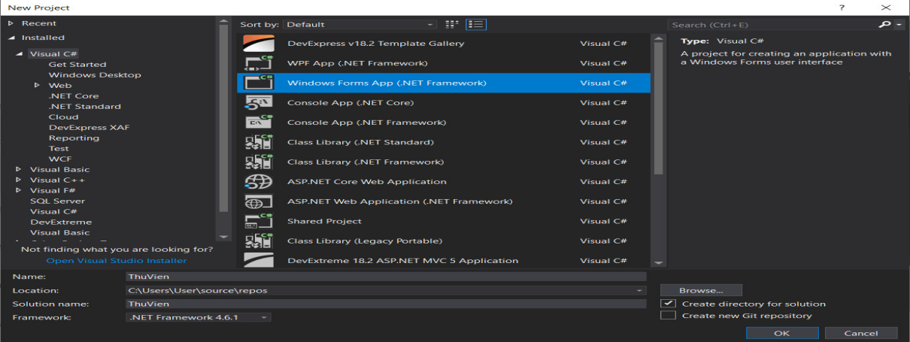

Hình 2.13 Mở cửa sổ làm việc của windows forms

* + Tạo một form mới: file → New → Project…

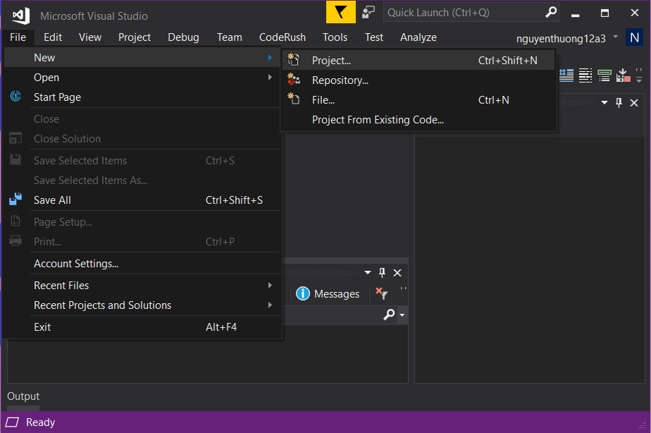

Hình 2.14 Tạo một bảng form

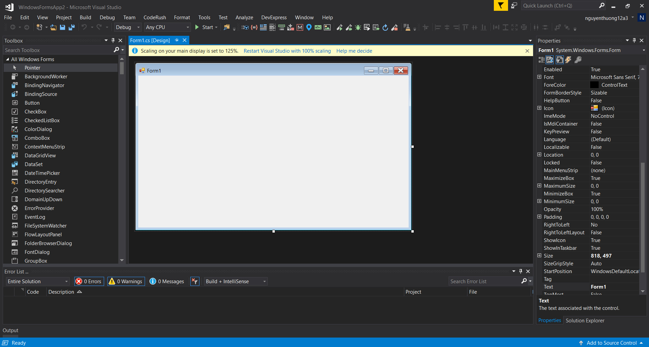

Hình 2.15 Form mới được tạo

* + Tạo tên tiêu đề form “QUẢN LÝ THƯ VIỆN” : Chọn Toolbox → Chọn Label → Nhập text: “QUẢN LÝ THƯ VIỆN” → Nhập front: “18 ” → Nhập ForeColor: “ red ”

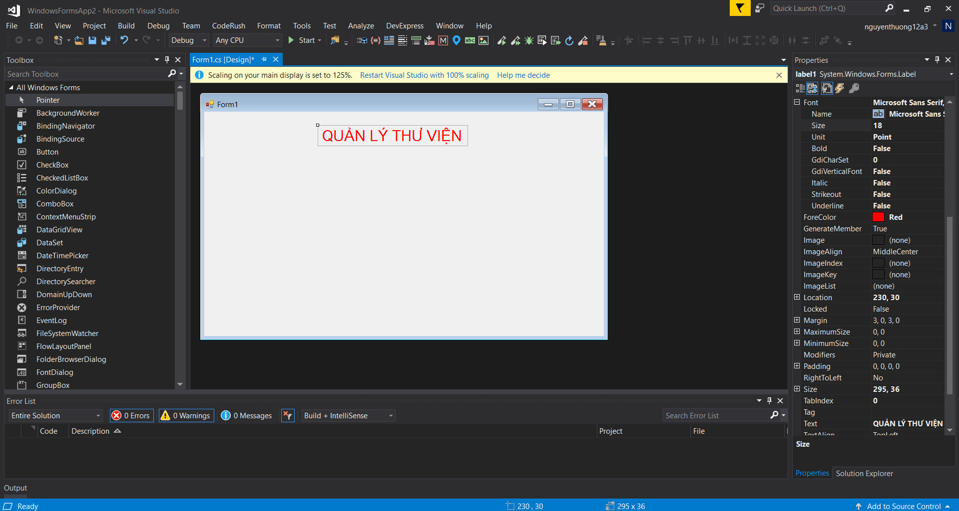

Hình 2.16 Tạo tên tiêu đề “QUẢN LÝ THƯ VIỆN”

* + Tạo bảng “SINH VIÊN”: Chọn Toolbox → Chọn button → Nhập Text: “SINH VIÊN”

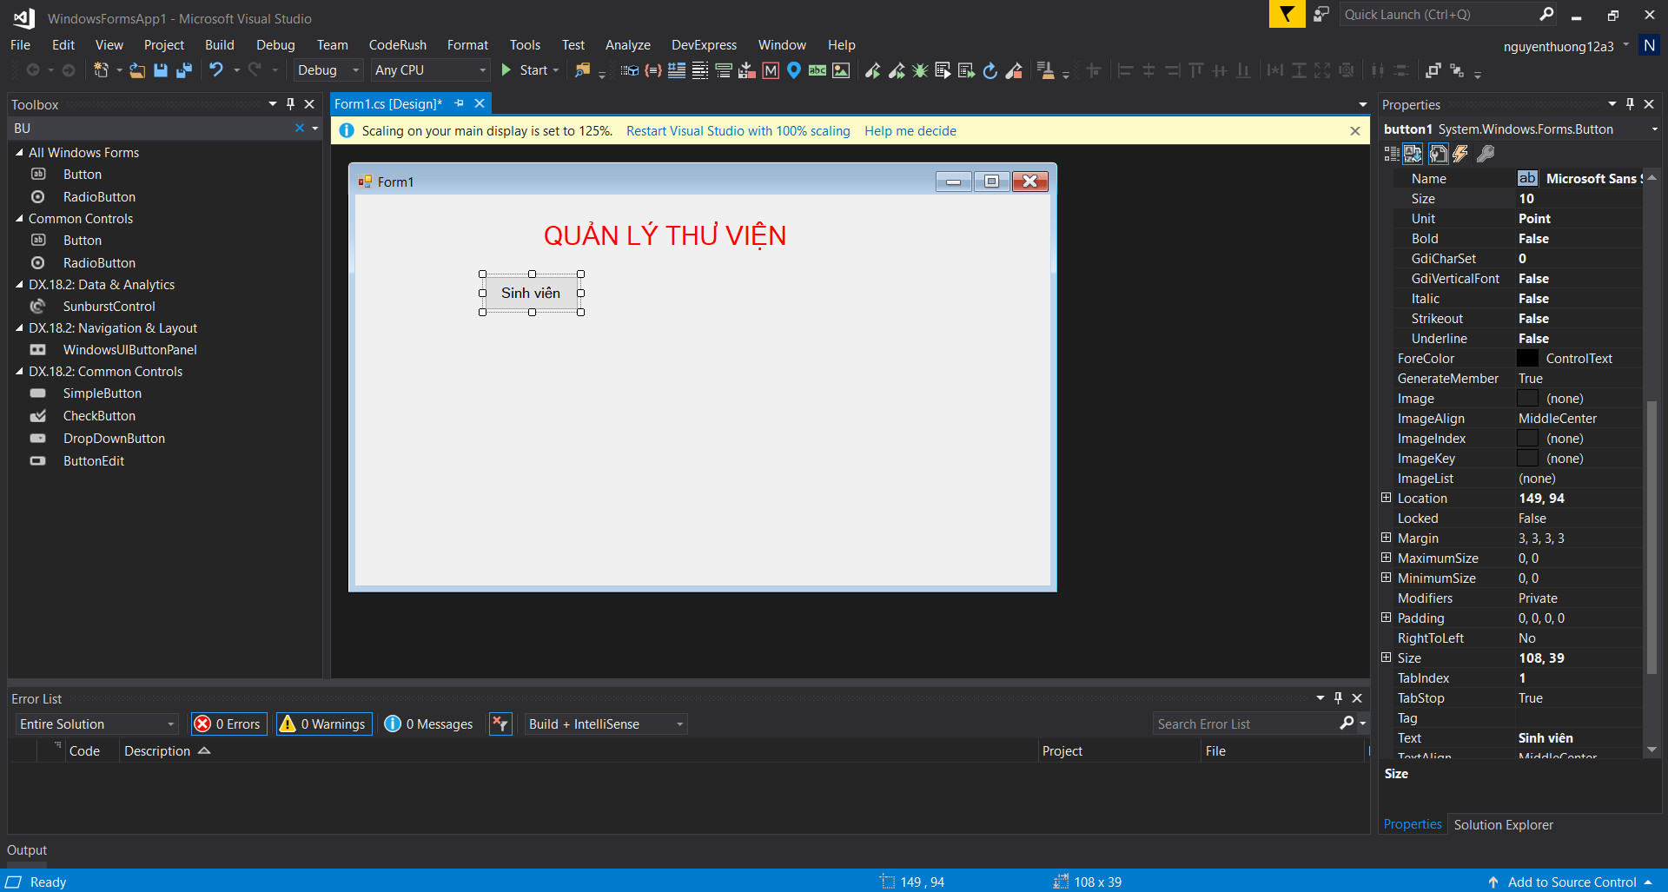

Hình 2.17 Tạo bảng “SINH VIÊN”

* + Tương tự, ta tạo được các bảng:“NHÂN VIÊN, SÁCH, PHIẾU MƯỢN, Thoát ”

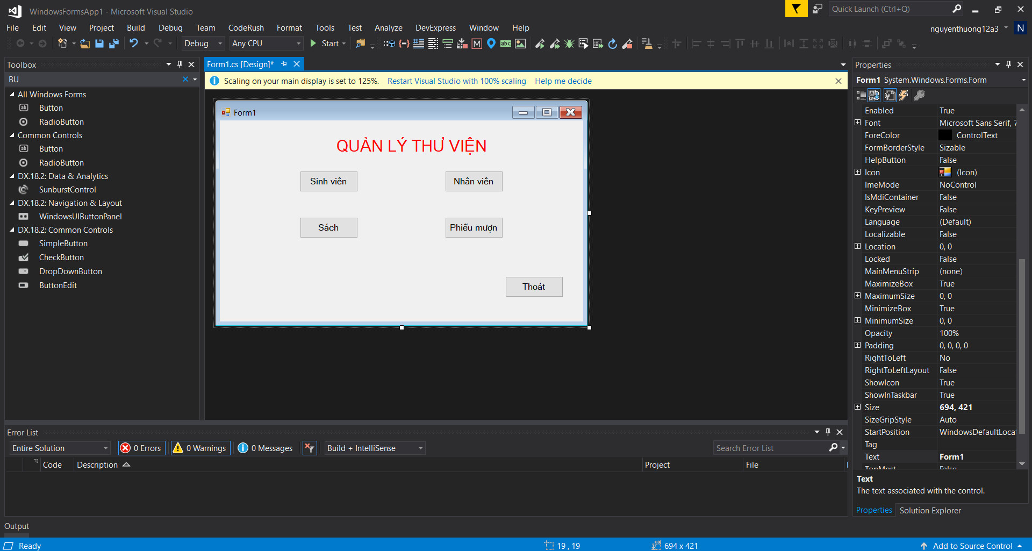

Hình 2.18 Tạo các bảng: “NHÂN VIÊN, SÁCH, PHIẾU MƯỢN, Thoát”

* + Các bước chèn hình ảnh cho bảng “SINH VIÊN”: Chọn Toolbox → Chọn Picturebox → Chọn image → Chọn import → Chọn hình → Chọn open → OK (Hình 2.19.1, H2.19.2, H2.19.3, H2.19.4, H2.19.5 )

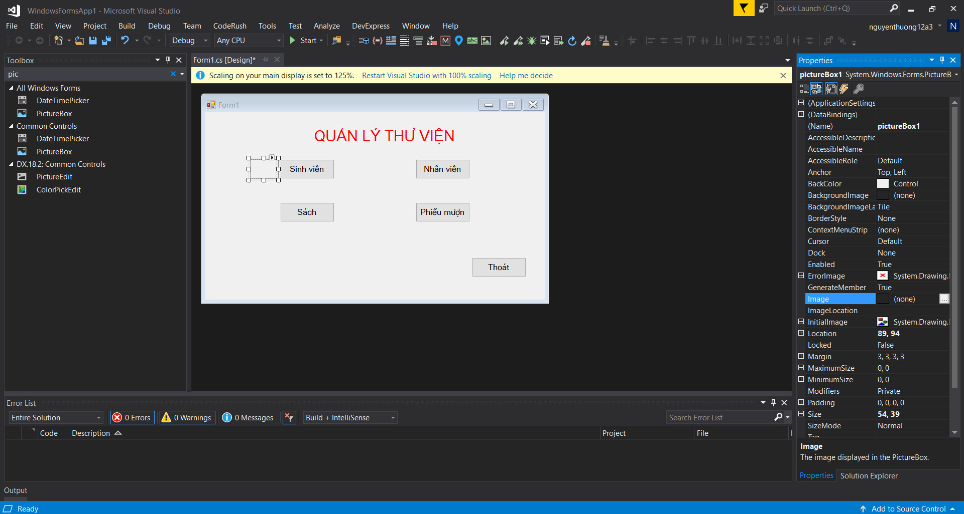

Hình 2.19.1 Chèn hình ảnh cho bảng “SINH VIÊN”(B1)

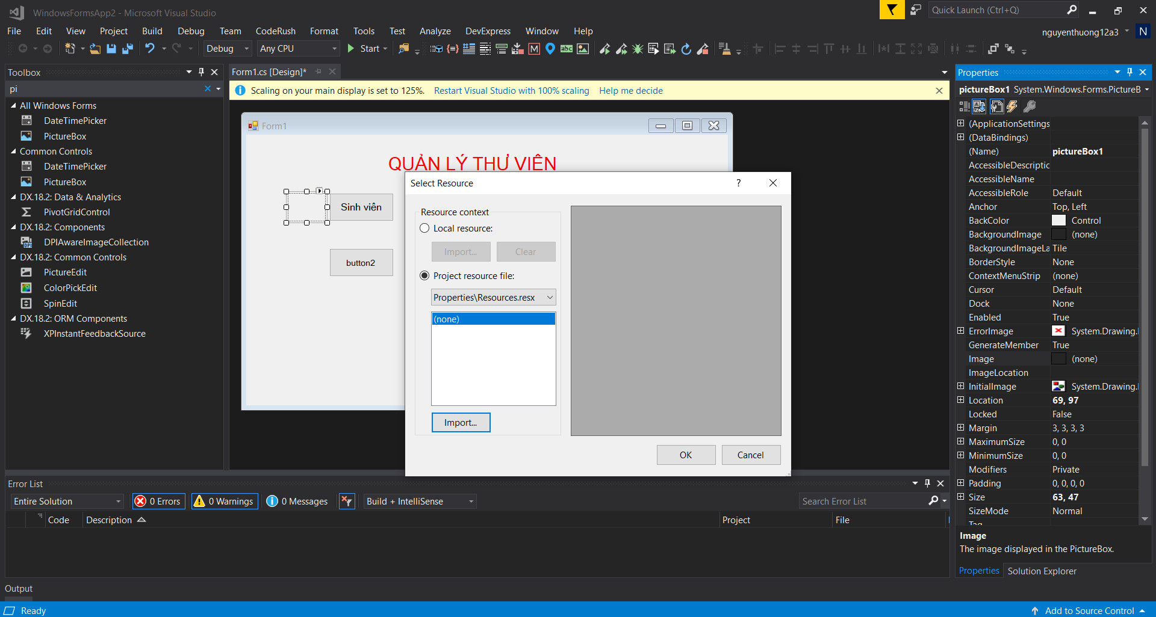

Hình 2.19.2 Chèn hình ảnh cho bảng “SINH VIÊN”(B2)

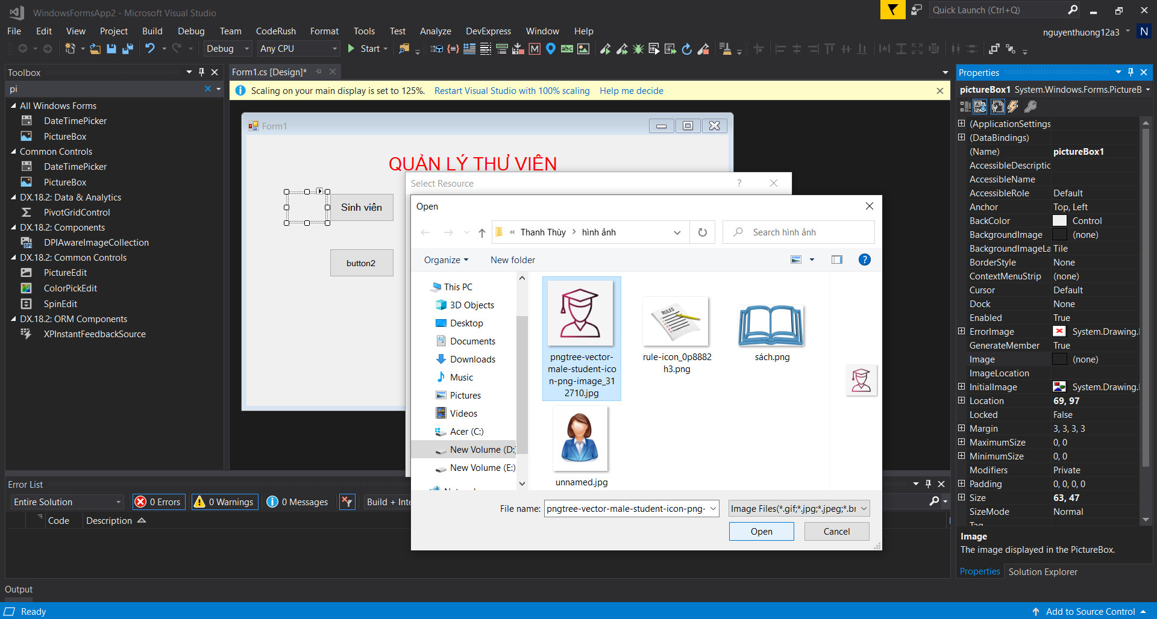

Hình 2.19.3 Chèn hình ảnh cho bảng “SINH VIÊN”(B3)

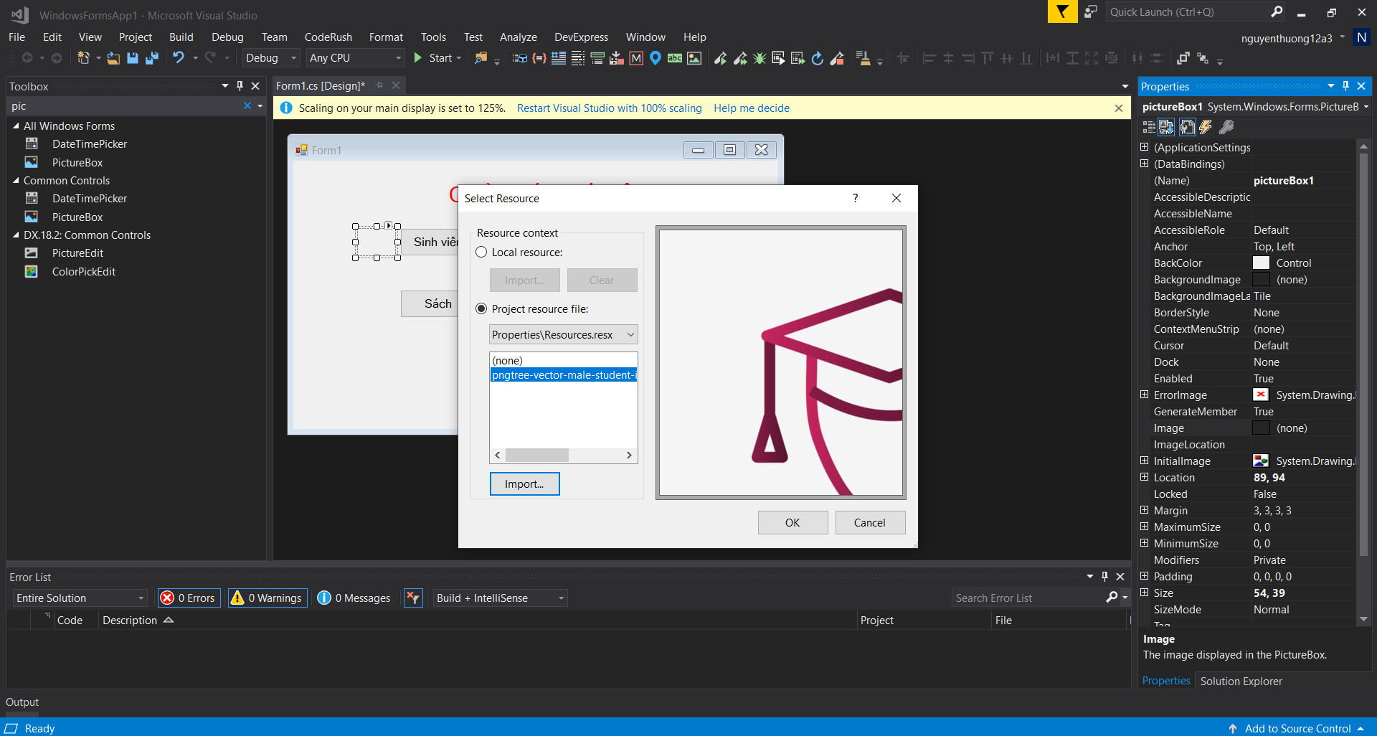

Hình 2.19.4 Chèn hình ảnh cho bảng “SINH VIÊN”(B4)

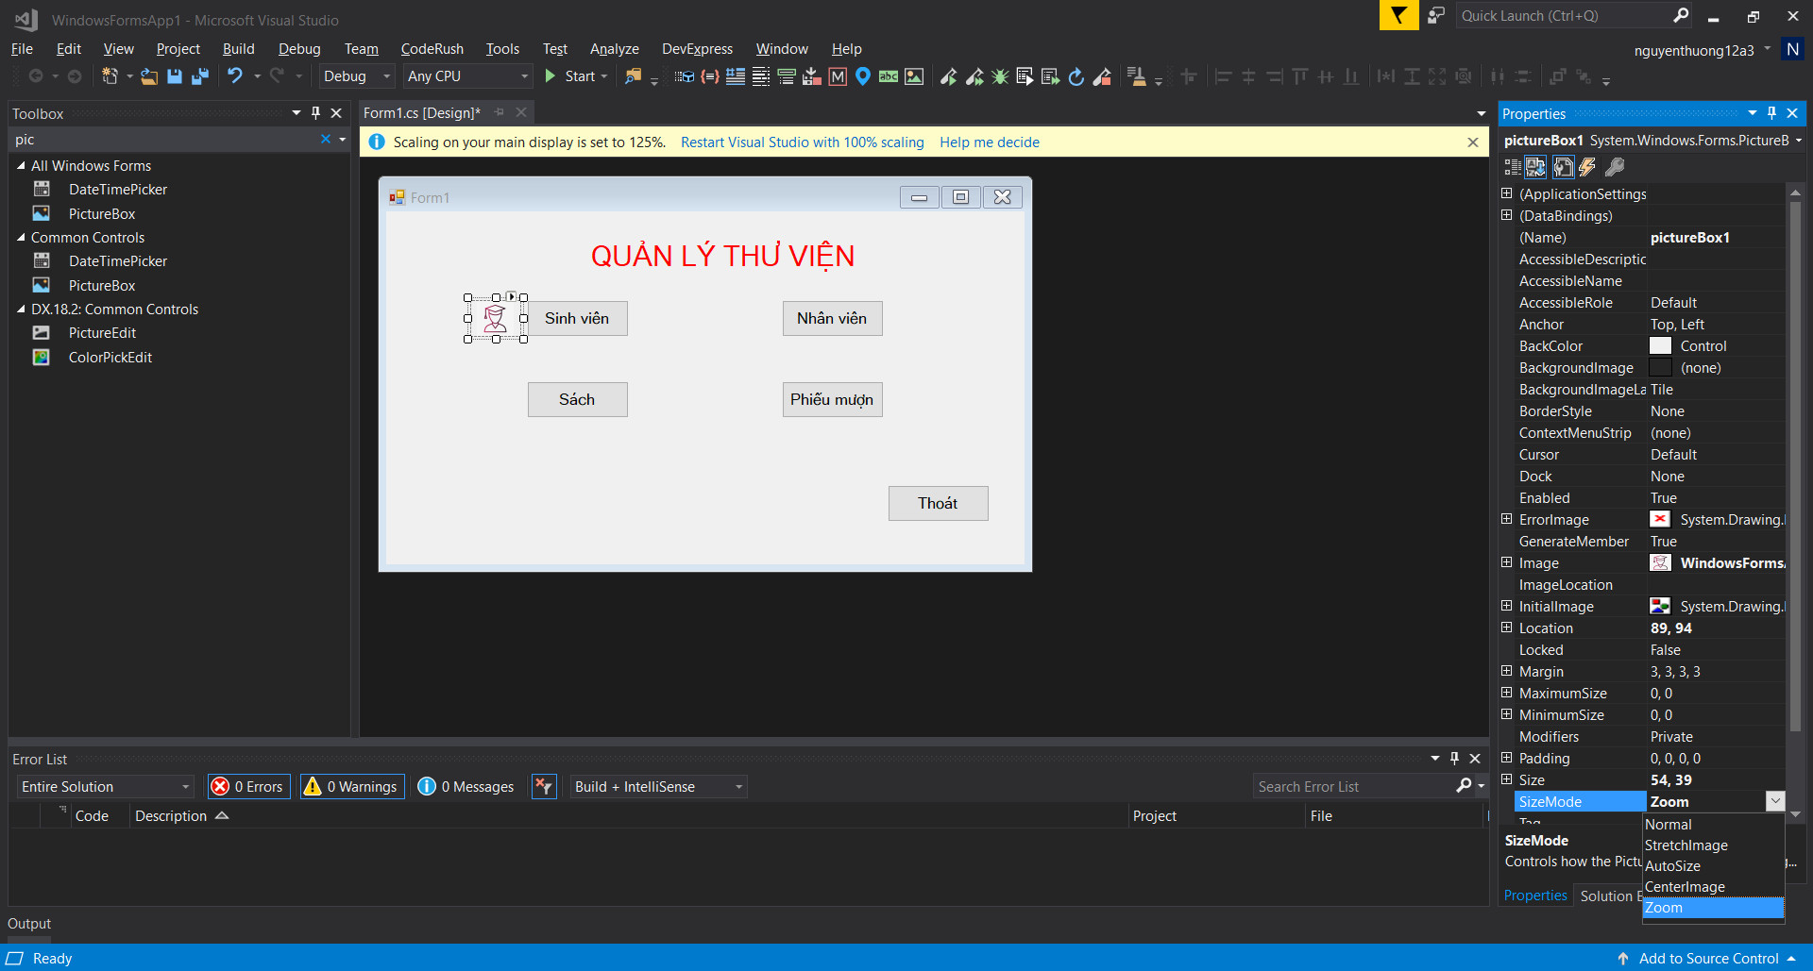

Hình 2.19.5 Chèn hình ảnh cho bảng “SINH VIÊN”(B5)

* + Tương tự, ta cũng chèn hình cho các bảng: “ NHÂN VIÊN, SÁCH, PHIẾU MƯỢN ”

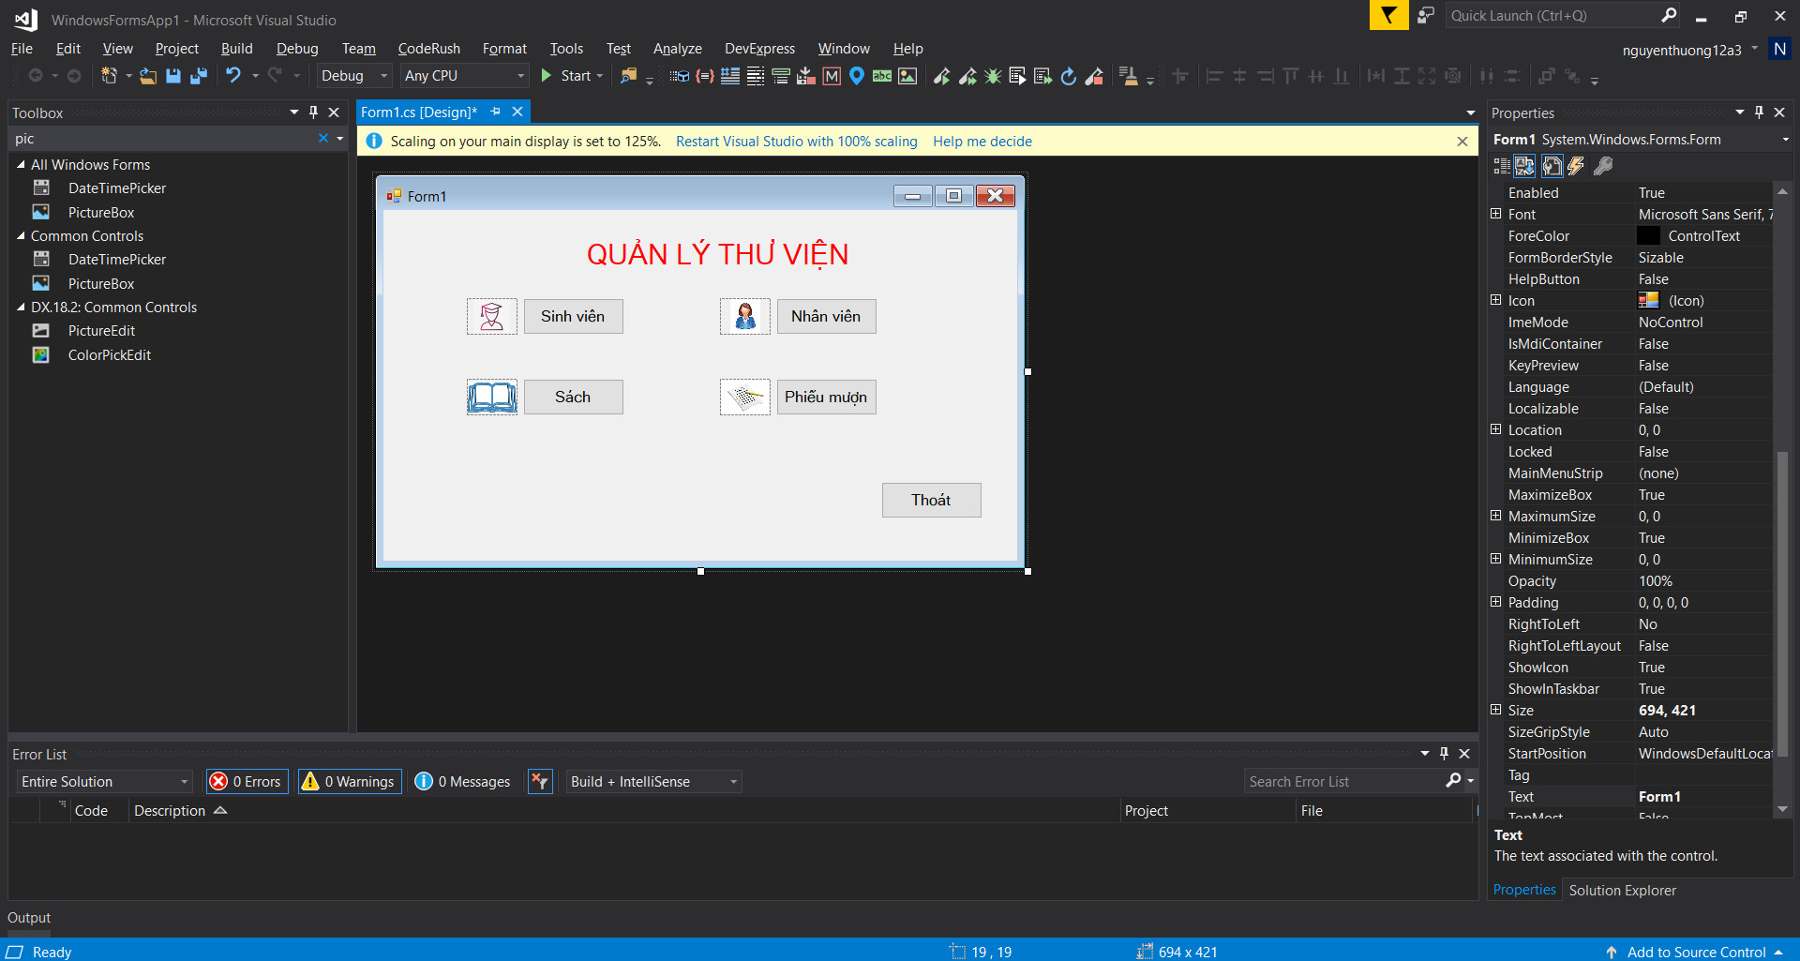

Hình 2.20 Chèn hình cho các bảng:“ NHÂN VIÊN, SÁCH, PHIẾU MƯỢN ”

* + Tạo tên form ( góc trái của form ): Chọn text → Nhập “Quản lý sinh viên”

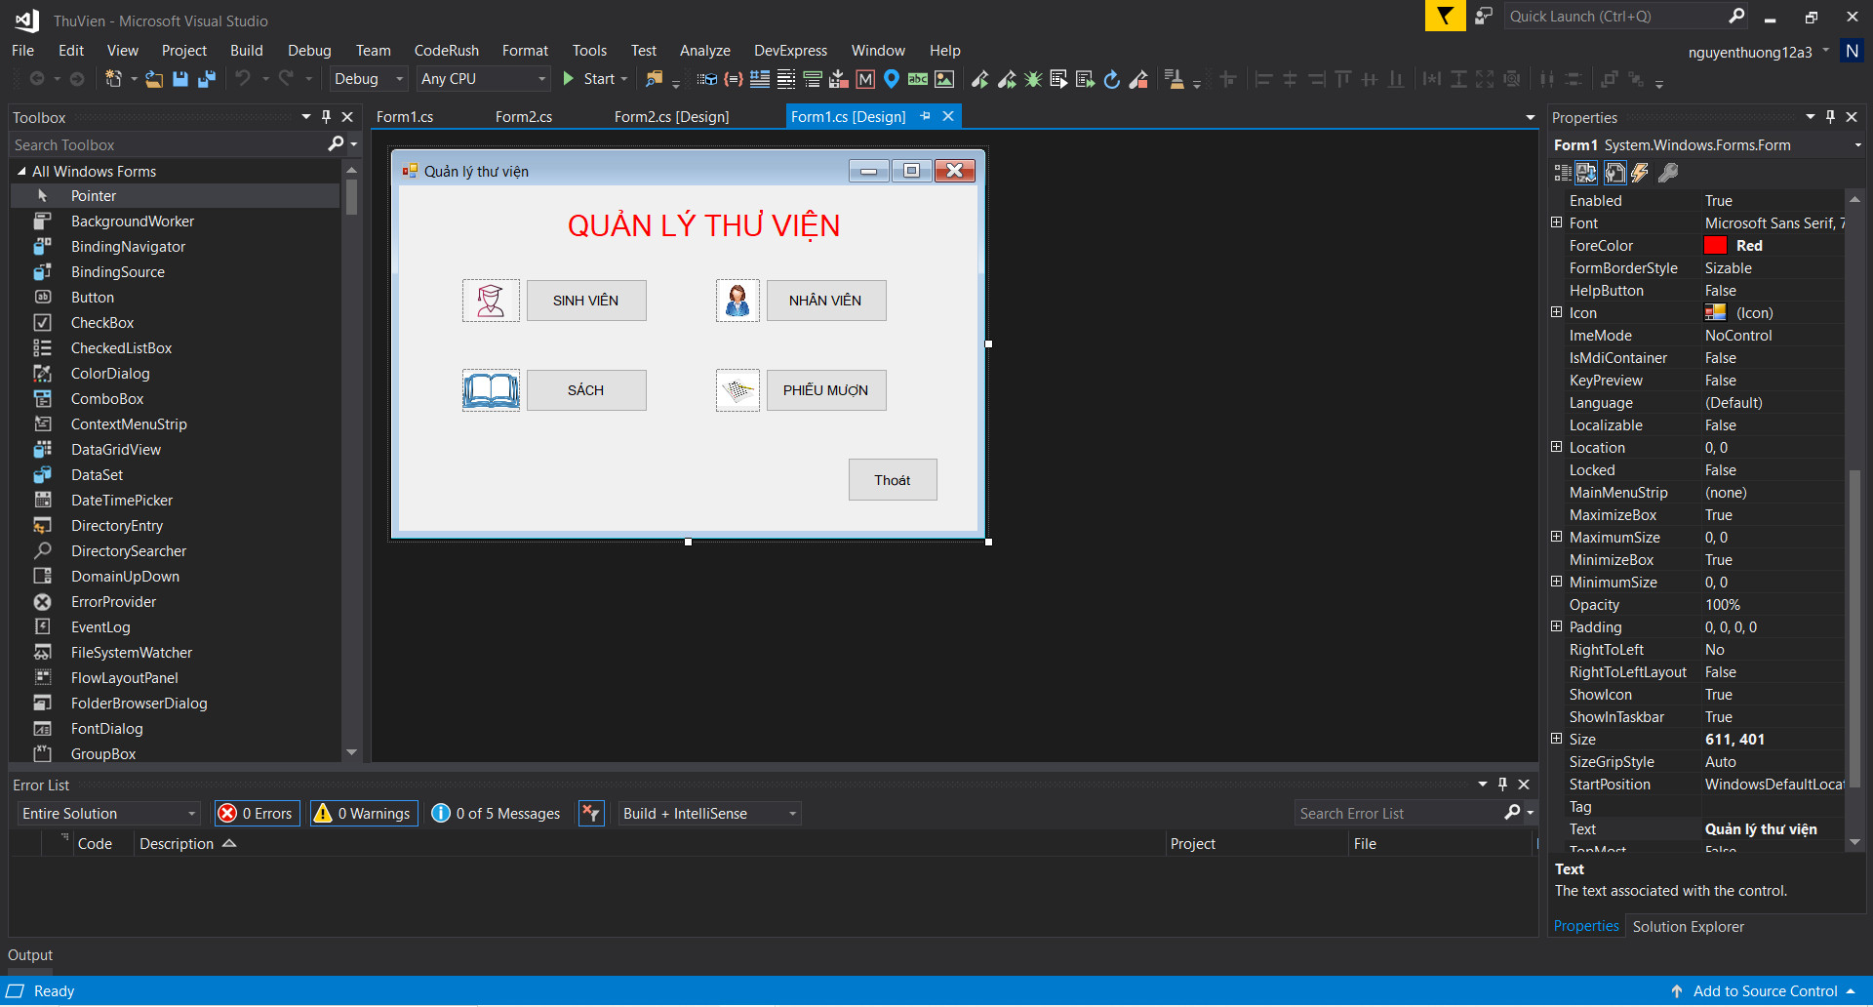

Hình 2.21 Tạo tên form ( góc trái của form )

1. **Code c# kết nối Mongo Database với Windows form**
   * Code nút thoát

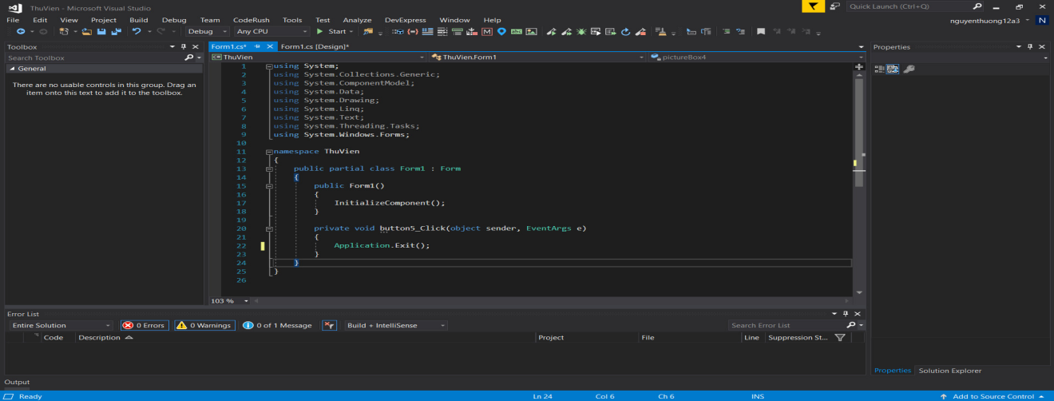

Hình 2.22 Code nút thoát

* + Tạo code nút thêm

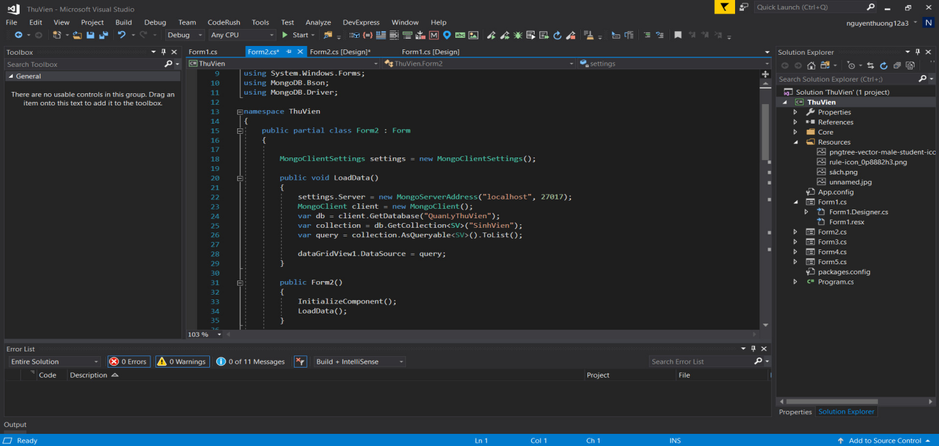

Hình 2.23 Tạo code nút thêm

* + Code nút trở về và tạo 1 class

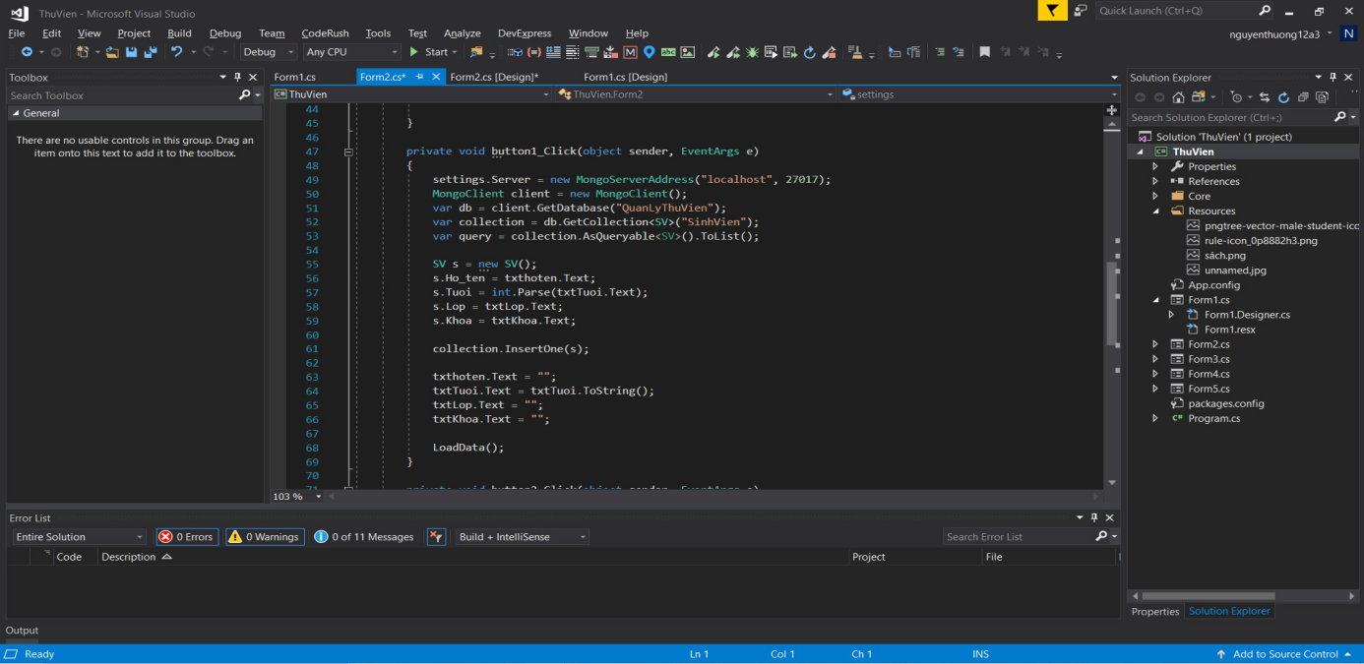

Hình 2.24 Code nút trở về và tạo 1 class

* + Tạo các nút còn lại tương tự nút Sinh Viên

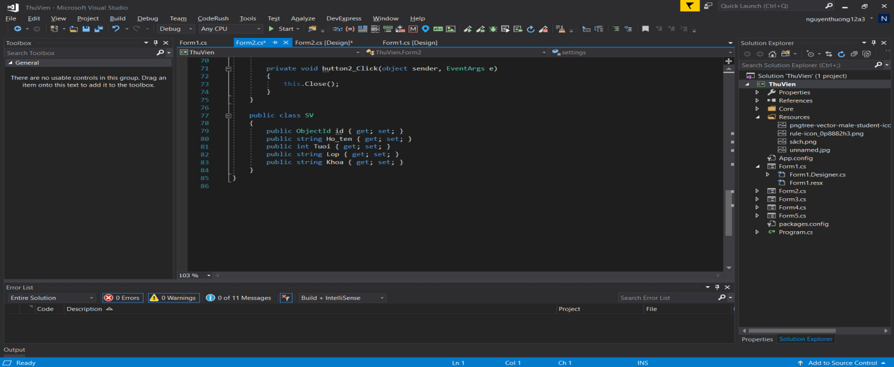

Hình 2.25 Tạo các nút còn lại tương tự nút Sinh Viên

**CHƯƠNG 3: THIẾT KẾ GIAO DIỆN**

**1. Giao diện quản lý thư viện**

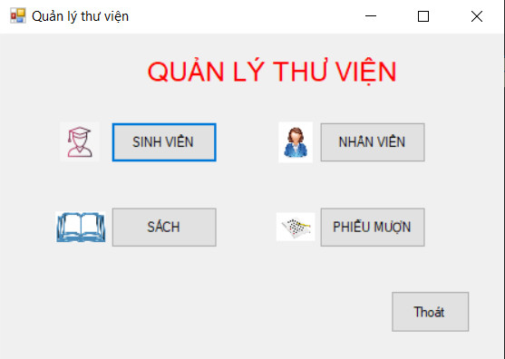

Hình 3.1 Giao diện quản lý thư viện

1. **Giao diện thông tin sinh viên**

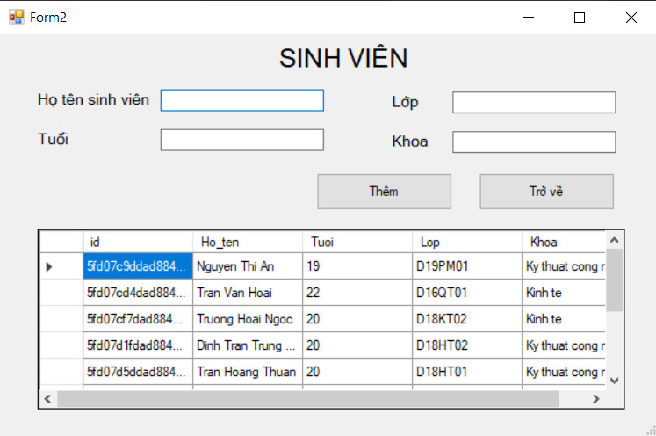

Hình 3.2 Giao diện thông tin sinh viên

1. **Giao diện thông tin sách**

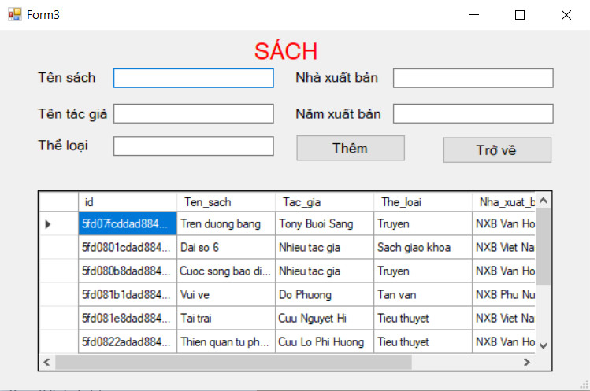

Hình 3.3 Giao diện thông tin sách

1. **Giao diện thông tin nhân viên**

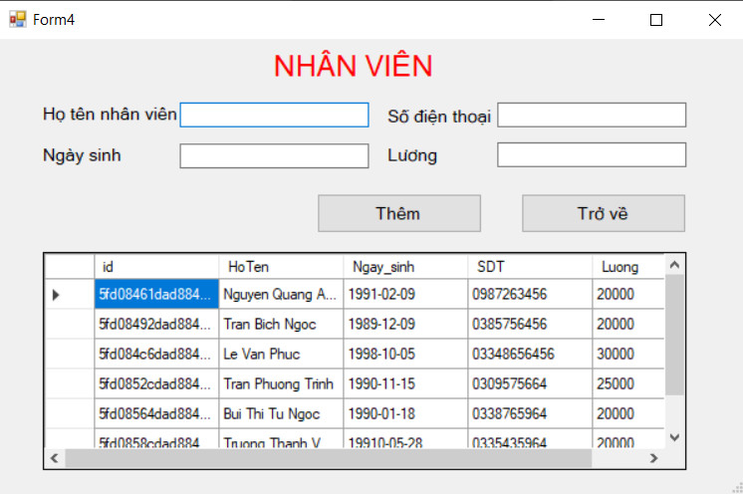

Hình 3.4. Giao diện thông tin nhân viên

1. **Giao diện thông tin phiếu mượn**

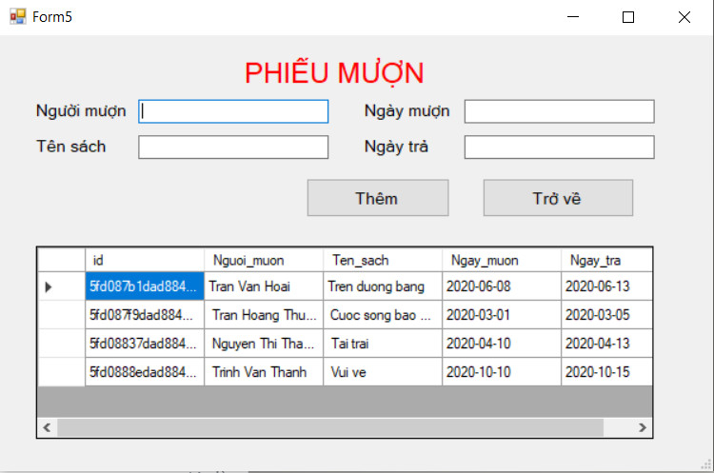

Hình 3.5 Giao diện thông tin phiếu mượn

**KẾT LUẬN**

**Kết quả đạt được của đề tài**

Sau một thời gian tập trung nghiên cứu và triển khai đề tài, nhóm em đã hoàn thành một chương trình quản lý sinh viên bằng mongo database với các giao diện, thao tác sử dụng như yêu cầu đã đặt ra

Sau khi hoàn thành xong đề tài này, nhóm em đã có những nền tảng cơ bản về mongo database. Bên cạnh đó, nhóm em cũng nắm thêm được nhiều kiến thức khác có liên quan như: ngôn ngữ lập trình C#, windows forms để áp dụng trong việc hoàn thiện đề tài này. Nhờ vậy việc tự học và vận dụng những kĩ năng cần thiết của nhóm em đã được nâng cao hơn rất nhiều

**Hạn chế đề tài**

Bên cạnh những kết quả khả quan đã đạt được, nhóm em còn nhận thấy chương trình còn một số lỗi và hạn chế sau:

+ Giao diện sử dụng còn đơn giản, chưa được bắt mắt.

+ Tốc độ xử lý chưa nhanh

+ Vẫn còn một số lỗi phát sinh trong quá trình truy vấn dữ liệu

+ Lỗi tiềm ẩn còn nhiều

**Hướng phát triển của đề tài:**

Sau khi hoàn thành, chúng em sẽ tiếp tục nghiên cứu và phát triển đề tài này để tăng thêm một số tính năng mới, tăng tốc độ xử lý, đem lại hiệu quả cao hơn và được ứng dụng vào thực tiễn cuộc sống.

**TÀI LIỆU KHAM KHẢO**

**I. Tài liệu tham khảo**

MongoDB in Action - [Kyle Banker](https://www.google.com/search?sxsrf=ALeKk03t_p88HOxNN3ulkGJcGwPUUJKOtw:1607996797573&q=Kyle+Banker&stick=H4sIAAAAAAAAAOPgE-LRT9c3NErKzarINctV4gXxDJPN4svL46sqtGSyk630k_Lzs_XLizJLSlLz4svzi7KtEktLMvKLFrFye1fmpCo4JeZlpxbtYGUEAJhwb0NOAAAA&sa=X&ved=2ahUKEwjw8qzv7s7tAhXK62EKHXl-BQAQmxMoATARegQIDhAD)

MongoDB: Learn MongoDB in a Simple Way! - [Dan Warnock](https://www.google.com/search?sa=X&biw=1536&bih=754&sxsrf=ALeKk03Pj0qiqwlFWJNFk2dQrQTWJhg3QA:1607996871674&q=mongodb:+learn+mongodb+in+a+simple+way!+dan+warnock&stick=H4sIAAAAAAAAAOPgE-LVT9c3NEwuNjApSjYrVoJw04ySiiqz0oq1ZLKTrfST8vOz9cuLMktKUvPiy_OLsq0SS0sy8osWsRrn5uel56ckWSnkpCYW5SlAuQqZeQqJCsWZuQU5qQrliZWKCimJeUBGUV5-cvYOVkYAODxLtncAAAA&ved=2ahUKEwjHxNeS787tAhWmGaYKHWB9B2wQmxMoATAYegQIEBAD)

MongoDB Applied Design Patterns - [Rick Copeland](https://www.google.com/search?sa=X&biw=1536&bih=754&sxsrf=ALeKk00VAqm8bd2Q1rkOP9laVaNtuJUGlg:1607996940294&q=Rick+Copeland&stick=H4sIAAAAAAAAAOPgE-LRT9c3zEguKarIMq5S4tLP1TdINq5MTivRkslOttJPys_P1i8vyiwpSc2LL88vyrZKLC3JyC9axMoblJmcreCcX5Cak5iXsoOVEQAlW1E0TQAAAA&ved=2ahUKEwjX8rOz787tAhWEGqYKHTMpBo0QmxMoATAQegQIDBAD)

**II. Link tham khảo**

<https://www.youtube.com/watch?v=KQOPq0oO_R8>

<https://www.youtube.com/watch?v=66oGjuwXrbA>

<https://www.youtube.com/watch?v=mZ6PZ6wOSOY>

<https://freetuts.net/hoc-mongodb>

<https://hoclaptrinh.vn/tutorial/hoc-mongodb>

[MongoDB Documentation −](http://docs.mongodb.org/manual/) Website chính thức của MongoDB

[Wiki page on MongoDB −](http://en.wikipedia.org/wiki/MongoDB) Bài hướng dẫn ngắn về MongoDB